TUẦN 7
Thời gian thực hiện: Thứ hai, ngày 21/10/2024
Buổi sáng
Tiết 2: Tiếng Việt
CHỦ ĐỀ 1: THIÊN NHIÊN KÌ THÚ
ĐOC: Bài 13: MẦM NON
I. YÊU CẦU CẦN ĐẠT
1. Kiến thức
- Đọc thành tiếng: Đọc đúng từ ngữ, câu, đoạn và toàn bộ văn bản Mầm non. Biết đọc diễn cảm phù hợp với lời kể, tả giàu hình ảnh, giàu cảm xúc trong bài.
- Đọc hiểu: Hiểu nghĩa của từ ngữ, hình ảnh miêu tả sự chuyển mùa của thiên nhiên qua lời thơ, hình ảnh thơ, biện pháp tu từ nhân hoá của tác giả. Hiểu được điều bài đọc muốn nói thông qua hình ảnh mầm non: Vẻ đẹp của thiên nhiên vào thời khắc chuyển mùa từ đông sang xuân. Cảm nhận được tình yêu của tác giả đối với vẻ đẹp bình dị của thiên nhiên, đất nước
2. Năng lực
- Năng lực tự chủ, tự học: Tích cực tập đọc, cố gắng luyện đọc đúng, luyện đọc diễn cảm tốt.
- Năng lực giải quyết vấn đề và sáng tạo: Nâng cao kĩ năng tìm hiểu ý nghĩa nội dung bài đọc và vận dụng vào thực tiễn.
- Năng lực giao tiếp và hợp tác: Phát triển năng lực giao tiếp trong trả lời các câu hỏi và hoạt động nhóm.
- Phát triển năng lực ngôn ngữ.
3. Phẩm chất
- Phẩm chất nhân ái: Thông qua bài biết yêu thiên nhiên xung quanh mình
- Phẩm chất chăm chỉ: Có ý thức tự giác tập đọc, trả lời các câu hỏi.
- Phẩm chất trách nhiệm: Biết giữ trật tự, lắng nghe và học tập nghiêm túc.
II. ĐỒ DÙNG DẠY HỌC
1. Giáo viên
- Kế hoạch bài dạy, bài giảng Power point.
- SGK và các thiết bị, học liệu phục vụ cho tiết dạy.
2. Học sinh
- SGK , VBT và các thiết bị, học liệu phục vụ cho học tập.
III. CÁC HOẠT ĐỘNG DẠY HỌC CHỦ YẾU
Hoạt động của giáo viên | Hoạt động của học sinh
1. HĐ khởi động:
- Mục tiêu:
+ Tạo không khí vui vẻ, khấn khởi trước giờ học.
+ Kiểm tra kiến thức đã học của học sinh ở bài trước.
- Cách tiến hành:
- GV yêu HS làm việc theo nhóm đôi và thảo luận: Trao đổi với bạn về những thay đổi khi giao mùa (mùa thu sang mùa đông, mùa đông sang mùa xuân, mùa mưa sang mùa khô,…).  - GV mời đại diện 1 – 2 nhóm đôi trình bày ý kiến trước lớp. Các HS khác lắng nghe, nêu câu hỏi (nếu có).  - GV hướng dẫn HS quan sát tranh minh họa SGK tr.64, dẫn dắt và giới thiệu bài đọc:  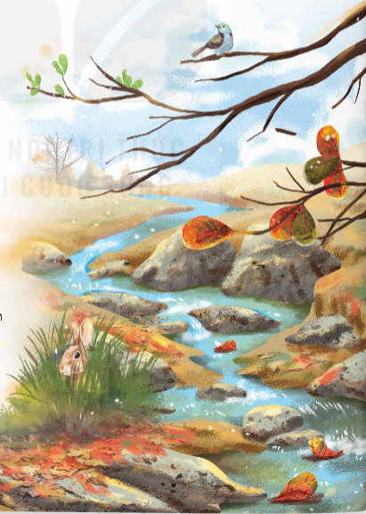  Bài đọc Mầm non miêu tả sự chuyển mùa kì diệu của thiên nhiên. Cảnh vật tuy lặng im nhưng ẩn sâu trong đó vẫn tồn tại sức sống mãnh liệt sinh sôi nảy nở của những mầm non. | - HS làm việc nhóm đôi.  - HS trình bày ý kiến trước lớp, các HS khác lắng nghe.  - HS quan sát tranh minh hoạ  - HS lắng nghe
2. Khám phá.
- Mục tiêu: HS nhận biết được cách đọc, luyện đọc đúng và diễn cảm bài thơ Mầm non, biết nhấn giọng vào những từ ngữ cần thiết để thể hiện cảm xúc trước vẻ đẹp nhiều cung bậc của thiên nhiên vào thời điểm giao mùa
- Cách tiến hành:
2.1. Luyện đọc  - GV đọc mẫu cho HS nghe: Đọc diễn cảm, nhấn giọng ở những từ ngữ miêu tả cảnh vật vào mùa đông và mùa xuân, miêu tả hình ảnh chồi non.  - GV hướng dẫn HS đọc và luyện đọc một số từ khó, luyện đọc một số câu thể hiện cảm xúc:  + Luyện đọc một số từ khó: nằm nép lặng im, chip chiu chiu xuân đến,…  + Luyện đọc một số câu thể hiện cảm xúc: đọc đúng ngữ điệu, nhấn giọng vào những từ ngữ thể hiện cảm xúc:  - Đọc chậm rãi, nhấn vào từ “thấy” với những câu: Thấy mây bay hối hả/ Thấy lất phất mưa phùn…;  - Ngữ điệu nhanh, tươi vui, rộn rang khi đọc những câu: Tức thì tram ngọn suối/ Tức thì ngàn tiếng chim …;  - Nhấn giọng vào những từ ngữ gợi tả vẻ đẹp của khu rừng (ví dụ: hối hả, lất phất, lim dim, xanh biếc,…)  - GV tổ chức cho HS đọc thành tiếng đoạn, bài đọc trong nhóm nhỏ và trước lớp. Bài đọc có thể chia thành sáu khổ để luyện đọc và tìm ý:  + Khổ 1: 4 câu đầu.  + Khổ 2: 4 câu tiếp.  + Khổ 3: 4 câu tiếp theo.  + Khổ 4: 4 câu sau.  + Khổ 5: Từ “Chợt một tiếng chim kêu” đến “Nổi hát ca vang dậy”  + Khổ 6: 4 câu cuối.  * GV nhận xét việc đọc của cả lớp |  | - HS lắng nghe GV đọc mẫu, đọc thầm theo.  - Học sinh luyện đọc theo hướng dẫn của GV.  - HS luyện đọc theo nhóm.  - HS lắng nghe
3. Luyện tập
- Mục tiêu:
+ HS biết dựa vào câu thơ, chi tiết, hình ảnh để trả lời đúng các câu hỏi đọc hiểu; Cảm nhận được vẻ đẹp của thiên nhiên khi giao mùa (sự chuyển đổi của cảnh vật như đang chìm trong giấc ngủ, từ yên tĩnh, vắng lặng, rét buốt đến bừng tỉnh, rộn ràng tươi vui, náo nức tràn đầy sức sống).
- Cách tiến hành:
3.1. Tìm hiểu bài  Hướng dẫn tìm hiểu nghĩa của từ ngữ:  - GV hướng dẫn học sinh giải nghĩa một số từ khó:  + nằm nép: chỉ nằm né mình sang một bên.  + mầm non: những chồi non của cây.  - Hướng dẫn trả lời các câu hỏi đọc hiểu  - GV tổ chức cho HS đọc thầm lại bài đọc và thảo luận trong nhóm hoặc nhóm nhỏ để trả lời từng câu hỏi:  + Câu 1: Trong 2 khổ thơ đầu, mầm non được miêu tả như thế nào? Cách miêu tả đó có gì thú vị?  + Câu 2: Cảnh vật mùa đông hiện ra như thế nào qua cảm nhận của mầm non?  + Câu 3: Nhờ đâu mầm non nhận ra mùa xuân đến?  + Câu 4: Nêu nhận xét của em về hình ảnh của mầm non trong khổ thơ cuối?  + Câu 5: Nội dung chính của bài thơ là gì?  - Gv nhận xét tuyên dương |  | -HS lắng nghe GV giải thích để hiểu nghĩa của từ ngữ. Có thể tra từ điển.  + Một mầm non nho nhỏ, nằm nép lặng im, mắt lim dim, cố nhìn qua kẽ lá. Nhà thơ sử dụng những động từ chỉ hành động của con người để miêu tả mầm non (nằm, nép, lim dim, nhìn) khiến cho mầm non hiện lên rất sinh động. Cũng giống như con người, mầm non biết đi trốn cái rét, biết co mình lại vì sợ lạnh, cũng tò mò, muốn biết cảnh vật quanh mình thế nào (cố nhìn). Biện pháp nhân hóa đã khiến cho mầm non hiện ra thật ngộ nghĩnh, đáng yêu.  + Mây bay hối hả; Lất phất mưa phùn; Gió thổi ào ào; Rừng cây thưa thớt lá cành. Lá vàng rụng đầy mặt đất; Các loài thú vắng bóng. Một chú thỏ, dẫu có xuất hiện trong bức tranh mùa đông nhưng trong tư thế phóng nhanh đi tìm hang trú nấp. Cảnh vật như co mình lại trước cái rét. Không gian yên ắng, tĩnh mịch  + Về âm thanh, bao trùm bức tranh mùa đông là sự tĩnh lặng. Tĩnh lặng từ ngọn cỏ, làn rêu đến tiếng gió, tiếng lá reo. Trong khi đó bức tranh mùa xuân tràn ngập âm thanh rộn ràng, náo nức. Đầu tiên là tiếng chim hót chip chiu. Ngay tức thì, vạn vật trong khu rừng cất tiếng hào ca cùng tiếng chim; về màu sắc, bức tranh mùa đông được dệt nên bởi gam màu đỏ đồng của lá bàng, gam màu vàng của lá rụng. Ở bức tranh mùa xuân, sắc màu chủ đạo, như là tâm điểm của bức tranh là màu xanh biếc của chồi non nổi lên trên nền trời mùa xuân.  + Sử dụng những từ ngữ chỉ hoạt động của con người: nghe thấy, vội, đứng dậy, khoác áo để miêu tả mầm non, nhà thơ đã làm cho người đọc như nhìn thấy được sự trỗi dậy, vươn lên, bung nở đầy sức sống của mầm non. Mầm non cũng giống con người, phấn chấn, hào hứng trước vẻ đẹp của đất trời. Mầm non cũng tự hào, hãnh diện chào đón cuộc sống mới. Hình ảnh mầm non trong khổ thơ cuối thật đẹp, thật đáng yêu!  + Bài thơ miêu tả vẻ đẹp giao mùa của thiên nhiên từ mùa đông chuyển sang mùa xuân, miêu tả sự chuyển mình, thay đổi của vạn vật khi mùa xuân về.  - HS lắng nghe
3.2. Luyện đọc lại.  - GV hướng dẫn HS học thuộc lòng  - Tổ chức cho HS thi đọc thuộc lòng  - GV nhắc HS về nhà tiếp tục học thuộc  lòng bài thơ (nếu chưa thuộc). |  | - Học sinh làm việc cá nhân, tự học thuộc lòng toàn bài (luyện đọc nhiều lần từng khổ thơ).  - Học sinh xung phong đọc thuộc lòng trước lớp.
4. Vận dụng trải nghiệm
- Mục tiêu:
+ Củng cố những kiến thức đã học trong tiết học để học sinh khắc sâu nội dung.
+ Biết vận dụng bài học vào thực tiễn cuộc sống
+ Tạo không khí vui vẻ, hào hứng, lưu luyến sau khi học sinh bài học.
- Cách tiến hành:
- GV có thể khích lệ HS nêu cảm xúc, suy nghĩ của mình sau khi đọc bài đọc.  - GV nhận xét tiết học, khen ngợi.  - Dặn dò bài về nhà. | - HS có thể phát biểu các ý kiến khác nhau. Ví dụ:  Bài thơ Mầm non mang đến cho em rất nhiều cảm xúc về vẻ đẹp kì lạ nhưng cũng rất đỗi thân quen của thiên nhiên. Cảnh vật thay đổi theo mùa, nhất là từ mùa đông sang mùa xuân, có thể em đã được nhìn thấy ở ngay tại nơi em sinh sống. Nhưng nhờ có bài thơ mà em đã nhìn thấy, cảm nhận được sức sống diệu kì của thiên nhiên. Từng nhánh cỏ, đám mây, dòng suối đến loài vật cũng biết khao khát mùa xuân, khao khát sự sống mạnh mẽ.  - HS lắng nghe.
IV. ĐIỀU CHỈNH SAU BÀI DẠY
.......................................................................................................................................
.......................................................................................................................................
…………………………………………………………………………………………
---------------------------------------------------------------
Tiết 3: Tiếng Việt
LUYỆN TỪ VÀ CÂU: TỪ ĐA NGHĨA

I. YÊU CẦU CẦN ĐẠT
1. Kiến thức
- Nhận biết được về từ đa nghĩa, khái niệm và nghĩa của chúng.
- Góp phần phát triển năng lực ngôn ngữ.
- Biết vận dụng bài học vào thực tiễn cuộc sống.
2. Năng lực
- Năng lực tự chủ, tự học: Tích cực học tập, tiếp thu kiến thức để thực hiện tốt nội dung bài học.
- Năng lực giải quyết vấn đề và sáng tạo: Nâng cao kĩ năng tìm hiểu từ đa nghĩa, ứng dụng vào thực tiễn.
- Năng lực giao tiếp và hợp tác: Phát triển năng lực giao tiếp trong trò chơi và hoạt động nhóm.
3. Phẩm chất.
- Phẩm chất nhân ái: Thông qua bài học, biết yêu quý bạn bè và đoàn kết trong học tập.
- Phẩm chất chăm chỉ: Có ý thức tự giác trong học tập, trò chơi và vận dụng.
- Phẩm chất trách nhiệm: Biết giữ trật tự, lắng nghe và học tập nghiêm túc.
II. ĐỒ DÙNG DẠY HỌC
1. Giáo viên
- Kế hoạch bài dạy, bài giảng Power point.
- SGK và các thiết bị, học liệu phụ vụ cho tiết dạy.
2. Học sinh
- SGK, VBT và các thiết bị, học liệu phụ vụ cho học tập.
III. CÁC HOẠT ĐỘNG DẠY HỌC CHỦ YẾU
Hoạt động của giáo viên | Hoạt động của học sinh
1. HĐ khởi động:
- Mục tiêu:
+ Tạo không khí vui vẻ, khấn khởi trước giờ học.
+ Kiểm tra kiến thức đã học của học sinh ở bài trước.
- Cách tiến hành:
- GV giả định tình huống: Giả định Cô là một bình luận viên sẽ bình luận như sau: “Khán đài bắt đầu nóng dần lên”. Vậy các em hiểu thế nào là “nóng” lên? Từ này có phải muốn nói đến nhiệt độ ngoài trời đang cao hay không?  - GV mời các nhóm chia sẻ kết quả.  - GV nhận xét, đánh giá và gợi ý thêm:  + Nóng để chị sự sôi động, căng thẳng của trận đấu.  - GV giới thiệu bài học mới và ghi tên bài học mới. | - HS lắng nghe tích cực.  - HS chia sẻ theo cách nghĩ của cá nhân.  - HS lắng nghe, tiếp thu.  - HS ghi bài mới.
2. HĐ khám phá
- Mục tiêu:
- Nhận biết được về từ đa nghĩa, khái niệm và nghĩa của chúng.
- Góp phần phát triển năng lực ngôn ngữ.
- Cách tiến hành:
- GV mời đại diện 1 – 2 HS đọc yêu cầu BT1: Đọc đoạn thơ và các nghĩa của từ mắt rồi trả lời câu hỏi  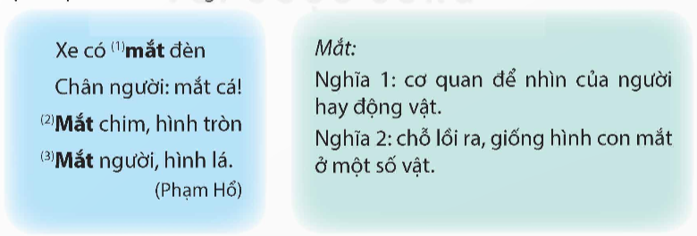  a. Tìm nghĩa thích hợp cho từ mắt được in đậm.  b. Trong các nghĩa của từ mắt nêu trên, nghĩa nào là nghĩa gốc, nghĩa nào là nghĩa được phát triển từ nghĩa gốc (nghĩa chuyển)?  c. Các nghĩa trên của từ mắt có liên hệ với nhau như thế nào?  + GV tổ chức cho HS thảo luận, thống nhất kết quả trong nhóm nhỏ.  + GV mời 1 – 2 HS chữa bài trước lớp, các nhóm HS khác nhận xét, bổ sung ( nếu có).  + GV nhận xét, đánh giá và chốt đáp án:  a. Từ mắt ở vị trí 1 mang nghĩa chỗ lồi ra, giống hình con mắt ở một số vật; từ mắt ở vị trí 2,3 mang nghĩa cơ quan để nhìn của người hay động vật.  b. Nghĩa 1 là nghĩa gốc, nghĩa 2 là nghĩa chuyển.  - GV mời đại diện 1 – 2 HS đọc yêu cầu BT2: Xác định nghĩa của từ biển trong những câu thơ, câu ca dao dưới đây và cho biết nghĩa nào là nghĩa gốc, nghĩa nào là nghĩa chuyển.  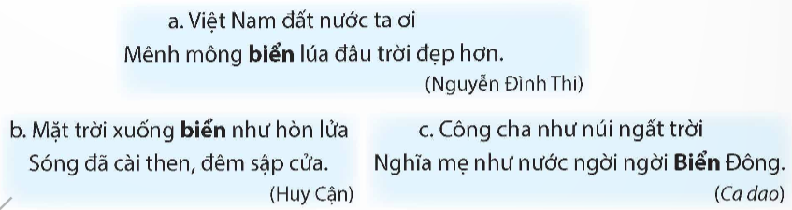  + GV tổ chức cho HS thảo luận, thống nhất kết quả trong nhóm nhỏ.  + GV mời 1 – 2 HS chữa bài trước lớp, các nhóm HS khác nhận xét, bổ sung ( nếu có).  + GV nhận xét, đánh giá và chốt đáp án:  a. Từ biển chỉ khối lượng lớn trên một diện tích rộng. Đây là nghĩa chuyển.  b. Từ biển chỉ vùng nước mặn rộng lớn trên bề mặt trái đất. Đây là nghĩa gốc.  c. Từ biển chỉ phần của đại dương ở ven đất liền. Đây là nghĩa chuyển.  => Dựa vào ngữ cảnh mà xem từ đó là từ theo nghĩa gốc hay từ nghĩa chuyển.  - GV chiếu phần ghi nhớ lên màn hình:  - Từ đa nghĩa là từ có nhiều nghĩa, trong đó có một nghĩa gốc và một hoặc một số nghĩa chuyển.  - Các nghĩa của một từ đa nghĩa có mối liên hệ với nhau.  - GV yêu cầu HS đọc kĩ phần ghi nhớ.  - GV nhận xét, đánh giá hoạt động của HS.  - GV mời đại diện 1 – 2 HS đọc yêu cầu BT3: Từ lưng trong mỗi đoạn thơ dưới đây được dùng với nghĩa gốc hay nghĩa chuyển? Nêu các nghĩa đó.  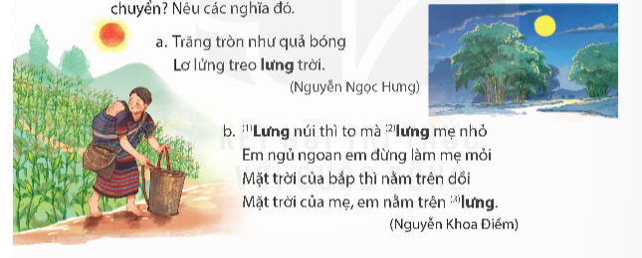  + GV tổ chức hoạt động nhóm đôi cho HS, HS trình bày các ý kiến.  + GV mời 1 – 2 HS phát biểu ý kiến, các HS khác lắng nghe và nhận xét.  + GV nhận xét, chốt đáp án:  - Trong câu a, từ lưng mang nghĩa chuyển, nghĩa đó là ở khoảng giữa trời.  - Trong câu b, từ lưng được dùng ở 3 vị trí, từ lưng ở vị trí thứ nhất mang nghĩa chuyển, nghĩa đó là ở khoảng giữa từ chân lên đỉnh núi; vị trí thứ 2 và thứ 3, từ lưng mang nghĩa gốc, nghĩa đó là bộ phận phía sau cơ thể.  => Sử dụng từ đa nghĩa trong thơ làm cho cách diễn đạt thêm hay, gợi sự liên tưởng độc đáo.  - GV mời đại diện 1 – 2 HS đọc yêu cầu BT4: Chọn 1 trong 2 từ dưới đây và đặt câu để phân biệt các nghĩa của từ đó.  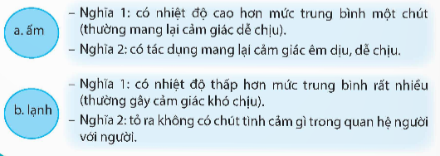  + GV tổ chức hoạt động nhóm đôi cho HS, HS trình bày các ý kiến.  + GV mời 1 – 2 HS phát biểu ý kiến, các HS khác lắng nghe và nhận xét.  + GV nhận xét, chốt đáp án:  - GV nhận xét, đánh giá hoạt động của HS. |  | - HS đọc nhiệm vụ của BT.  - HS thực hiện theo hướng dẫn của GV.  - HS trả lời.  - HS lắng nghe, tiếp thu.  - HS đọc nhiệm vụ của BT.  - HS thực hiện theo hướng dẫn của GV.  - HS trả lời.  - HS lắng nghe, tiếp thu.  - HS chú ý lên màn chiếu.  - HS đọc kĩ phần ghi nhớ.  - HS lắng nghe, tiếp thu.  - HS đọc nhiệm vụ BT.  - HS thực hiện theo hướng dẫn của GV.  - HS trả lời.  - Học sinh chú ý lắng nghe, tiếp thu.  - HS đọc nhiệm vụ hoạt động.  - HS thực hiện theo hướng dẫn của GV.  - HS trả lời.  - HS chú ý lắng nghe, tiếp thu.  - HS lắng nghe, tiếp thu.
4. HĐ vận dụng trải nghiệm
- Mục tiêu:
+ Củng cố những kiến thức đã học trong tiết học để học sinh khắc sâu nội dung.
+ Vận dụng kiến thức đã học vào thực tiễn.
+ Tạo không khí vui vẻ, hào hứng, lưu luyến sau khi học sinh bài học.
- Cách tiến hành:
- GV chia lớp thành 2 nhóm lớn, mỗi nhóm bốc thăm  chọn gói câu hỏi:  + Gói câu 1: Cho các từ sau: chua, nhạt, cao. Nhóm em  hãy đặt 2 câu cho mỗi từ, 1 câu sử dụng từ ở nghĩa gốc và 1 câu sử dụng từ ở nghĩa chuyển.  + Gói câu 2: Cho các từ sau: mặn, ngọt, thấp. Nhóm em hãy đặt 2 câu cho mỗi từ đã cho, trong đó có 1 câu sử dụng từ ở nghĩa gốc và 1 câu sử dụng từ ở nghĩa chuyển.  - GV hướng dẫn giải thích và làm mẫu. Ví dụ từ chát.  Câu 1: Quả sung này có vị chát.  Câu 2: Giọng hát này nghe chát quá!  – GV cho các nhóm trình bày và tổ chức nhận xét và lưu ý HS cần vận dụng từ đa nghĩa trong thực tiễn. | - Học sinh đại diện nhóm bốc thăm.  - Nhóm HS thực hiện.  - HS 2 nhóm trình bày.
IV. ĐIỀU CHỈNH SAU BÀI DẠY
.......................................................................................................................................
.......................................................................................................................................
.......................................................................................................................................
………………………………………………………………………………………...

Tiết 4: Toán
Bài 19: LÀM TRÒN SỐ THẬP PHÂN (Tiết 1)
I. YÊU CẦU CẦN ĐẠT
1. Kiến thức
- HS hiểu được cách làm tròn số thập phân, vận dụng được cách làm tròn số thập phân trong một số trường hợp đơn giản.
2. Năng lực
- Năng lực giao tiếp, hợp tác: Trao đổi, thảo luận để thực hiện các nhiệm vụ học tập. Xác định nhiệm vụ của nhóm, trách nhiệm của bản thân đưa ra ý kiến đóng góp hoàn thành nhiệm vụ của chủ đề.
- Năng lực giải quyết vấn đề: Sử dụng các kiến thức đã học ứng dụng vào thực tế, tìm tòi, phát hiện giải quyết các nhiệm vụ trong cuộc sống.
- Tư duy lập luận toán học.
3. Phẩm chất
- Phẩm chất chăm chỉ: HS chủ động hoàn thành các nhiệm vụ học tập.
- Phẩm chất trách nhiệm: HS yêu thích, say mê môn Toán, có trách nhiệm với công việc chung của nhóm.
- Phẩm chất trung thực: trung thực trong thực hiện giải bài tập, thực hiện nhiệm vụ, ghi chép và rút ra kết luận.
- Yêu thích môn học, sáng tạo, có niềm hứng thú, say mê các con số để giải quyết bài toán.
- Nhân ái, tôn trọng, giúp đỡ bạn cùng tiến bộ.
II. ĐỒ DÙNG DẠY HỌC
1. GV:
- TV, máy tính, bảng phụ, bài giảng PPT, phấn màu.
2. HS:
- Bút dạ, bảng con.
III. CÁC HOẠT ĐỘNG DẠY HỌC CHỦ YẾU
Hoạt động của giáo viên | Hoạt động của học sinh
1. HĐ khởi động
- GV cho HS lấy VD về số có 7 chữ số, yêu cầu HS làm tròn số đó đến hàng chục nghìn.  - GV gọi HS chia sẻ trước lớp.  - GV yêu cầu HS quan sát tranh, tìm hiểu câu hỏi: “Làm tròn số thập phân đến hàng đơn vị ta thu được số nào?”  - GV cho nhận xét và giới thiệu bài. | - HS lấy VD và thực hiện theo yêu cầu ra bảng con.  - HS chia sẻ trước lớp.  - Học sinh quan sát tranh, thảo luận theo cặp đôi.  - HS lắng nghe.
2. Hoạt động hình thành kiến thức
a) Mục tiêu:
- HS hiểu được cách làm tròn số thập phân.
b) Cách thực hiện:
* Làm tròn số thập phân đến hàng ĐV  - GV yêu cầu HS quan sát tia số, nêu nhận xét về vị trí của số 6,2; 6,5 và 6,7 khi làm tròn đến hàng đơn vị.  - GV gọi HS chia sẻ.  - GV cho nhận xét.  * Làm tròn số thập phân đến hàng phần mười  - GV yêu cầu HS quan sát tia số, nêu nhận xét về vị trí của số 3,63; 3,65 và 3,68 khi làm tròn đến hàng phần mười.  - GV gọi HS chia sẻ.  - GV cho nhận xét.  * Làm tròn số thập phân đến hàng phần trăm  - GV yêu cầu HS quan sát tia số, nêu nhận xét về vị trí của số 3,172; 3,175 và 3,176 khi làm tròn đến hàng phần trăm.  - GV gọi HS chia sẻ.  - GV cho nhận xét.  - GV yêu cầu HS lấy VD số thập phân có 3 chữ số ở phần thập phân rồi làm tròn đến hàng đơn vị, hàng phần mười, hàng phần trăm. | - HS quan sát tia số, nêu nhận xét:  + Trên tia số, số 6,2 gần với số 6, nên khi làm tròn số 6,2 đến hàng đơn vị, ta được số 6.  Tương tự với các số 6,1; 6,3; 6,4 khi làm tròn đến hàng đơn vị ta được số 6.  + Trên tia số, số 6,7 gần với số 7, nên khi làm tròn số 6,7 đến hàng đơn vị, ta được số 7.  Tương tự với các số 6,6; 6,8; 6,9 khi làm tròn đến hàng đơn vị ta được số 7.  + Số 6,5 cách đều 2 số 6 và 7; nên theo quy tắc đã học thì 6,5 được làm tròn lên số 7.  - HS chia sẻ, HS khác bổ sung cho bạn.  - HS lắng nghe.  - HS quan sát tia số, nêu nhận xét:  + Trên tia số, số 3,63 gần với số 3,6 nên khi làm tròn số 3,63 đến hàng phần mười, ta được số 3,6.  Tương tự với các số 3,61; 3,62; 3,64 khi làm tròn đến hàng phần mười, ta được số 3,6.  + Trên tia số, số 3,68 gần với số 3,7 nên khi làm tròn số 3,68 đến hàng phần mười, ta được số 3,7.  Tương tự với các số 3,66; 3,67; 3,69 khi làm tròn đến hàng phần mười, ta được số 3,7.  + Số 3,65 cách đều 2 số 3,6 và 3,7; nên theo quy tắc đã học thì 3,65 được làm tròn lên số 3,7.  - HS chia sẻ, HS khác bổ sung cho bạn.  - HS lắng nghe.  - HS quan sát tia số, nêu nhận xét:  + Trên tia số, số 3,172 gần với số 3,17 nên khi làm tròn số 3,172 đến hàng phần trăm, ta được số 3,17.  Tương tự với các số 3,171; 3,173; 3,174 khi làm tròn đến hàng phần trăm, ta được số 3,17.  + Trên tia số, số 3,176 gần với số 3,18; nên khi làm tròn số 3,176 đến hàng phần trăm, ta được số 3,18.  Tương tự với các số 3,177; 3,178; 3,179 khi làm tròn đến hàng phần trăm, ta được số 3,18.  + Số 3,175 cách đều 2 số 3,17 và 3,18; nên theo quy tắc đã học thì 3,175 được làm tròn lên số 3,18.  - HS chia sẻ, HS khác bổ sung cho bạn.  - HS lắng nghe.  - HS lấy VD rồi chia sẻ trước lớp.
3. Hoạt động thực hành, luyện tập
a) Mục tiêu:
- HS hiểu được cách làm tròn số thập phân, vận dụng được cách làm tròn số thập phân trong một số trường hợp đơn giản.
b) Cách tiến hành:
Bài 1:  - GV gọi HS xác định yêu cầu BT.  - GV cho HS làm bài rồi chia sẻ theo cặp đôi.  - GV gọi HS chia sẻ trước lớp.  - GV cho nhận xét kết quả, tuyên dương  - GV cho HS nhắc lại quy tắc về làm tròn số.  Bài 2:  - GV gọi HS xác định yêu cầu BT.  - GV cho HS làm bài vào vở rồi chia sẻ theo cặp đôi.  - GV cho HS chia sẻ bài làm.  - GV cho nhận xét kết quả, tuyên dương HS tích cực.  * Củng cố, dặn dò  - GV cho HS nhắc lại quy tắc về làm tròn số thập phân đến hàng đơn vị, hàng phần mười, hàng phần trăm.  - GV dặn HS xem và chuẩn bị trước bài sau. | - HS đọc, xác định yêu cầu BT.  - HS chia sẻ theo cặp:  8,3 làm tròn đến hàng đơn vị được 8  12,52 làm tròn đến hàng đơn vị được 13  36,738 làm tròn đến hàng đơn vị được 37  - HS chia sẻ trước lớp, HS khác bổ sung cho bạn.  - HS lắng nghe.  - HS nhắc lại.  - HS đọc, xác định yêu cầu BT.  - HS làm vở rồi chia sẻ theo cặp đôi:  9,25 làm tròn đến hàng phần mười ta được 9,3  12,34 làm tròn đến hàng phần mười ta được 12,3  23,296 làm tròn đến hàng phần mười ta được 23,3  - HS chia sẻ bài trước lớp, HS khác bổ sung cho bạn.  - HS lắng nghe.  - HS nhắc lại.  - HS lắng nghe.
IV. ĐIỀU CHỈNH SAU TIẾT DẠY
.........................................................................................................................................
.........................................................................................................................................
.........................................................................................................................................
----------------------------------------------
Buổi chiều:
Tiết 1: Toán
BÀI 19: LÀM TRÒN SỐ THẬP PHÂN (Tiết 2)
I. YÊU CẦU CẦN ĐẠT
1. Kiến thức
- HS hiểu được cách làm tròn số thập phân, vận dụng được cách làm tròn số thập phân trong một số trường hợp đơn giản.
2. Năng lực
- Năng lực giao tiếp, hợp tác: Trao đổi, thảo luận để thực hiện các nhiệm vụ học tập. Xác định nhiệm vụ của nhóm, trách nhiệm của bản thân đưa ra ý kiến đóng góp hoàn thành nhiệm vụ của chủ đề.
- Năng lực giải quyết vấn đề: Sử dụng các kiến thức đã học ứng dụng vào thực tế, tìm tòi, phát hiện giải quyết các nhiệm vụ trong cuộc sống.
- Tư duy lập luận toán học.
3. Phẩm chất
- Phẩm chất chăm chỉ: HS chủ động hoàn thành các nhiệm vụ học tập.
- Phẩm chất trách nhiệm: HS yêu thích, say mê môn Toán, có trách nhiệm với công việc chung của nhóm.
- Phẩm chất trung thực: trung thực trong thực hiện giải bài tập, thực hiện nhiệm vụ, ghi chép và rút ra kết luận.
- Yêu thích môn học, sáng tạo, có niềm hứng thú, say mê các con số để giải quyết bài toán.
- Nhân ái, tôn trọng, giúp đỡ bạn cùng tiến bộ.
II. ĐỒ DÙNG DẠY HỌC
1. Giáo viên
- TV, máy tính, bảng phụ, bài giảng PPT, phấn màu.
2. Học sinh
- SGK, VBT, bút, vở
III. CÁC HOẠT ĐỘNG DẠY HỌC CHỦ YẾU
Hoạt động của giáo viên | Hoạt động của học sinh
1. Hoạt động khởi động
a) Mục tiêu:
- Tạo cảm xúc vui tươi, hứng thú của HS trước giờ học.
- Nhắc lại kiến thức cũ, giới thiệu bài mới.
b) Cách thực hiện:
- GV cho HS nhắc lại quy tắc về làm tròn số thập phân đến hàng đơn vị, hàng phần mười, hàng phần trăm.  - GVcho nhận xét và giới thiệu bài. | - HS nhắc lại quy tắc.  - HS chia sẻ trước lớp.  - HS lắng nghe.
2. Hoạt động thực hành, luyện tập
a) Mục tiêu:
- HS hiểu được cách làm tròn số thập phân, vận dụng được cách làm tròn số thập phân trong một số trường hợp đơn giản.
b) Cách tiến hành:
Bài 3:  - GV gọi HS xác định yêu cầu BT.  - GV cho HS làm bài rồi chia sẻ theo cặp đôi.  - GV cho HS chia sẻ bài trước lớp.  - GV cho nhận xét kết quả, tuyên dương HS tích cực.  Bài 4:  - GV gọi HS xác định yêu cầu BT.  - GV cho HS thi đua điền số vào bảng và giải thích vì sao em điền được số đó.  - GV cho HS chia sẻ bài làm.  - GV cho lấy thêm các VD khác, và làm tròn đến hàng đơn vị, hàng phần mười, hàng phần trăm.  Bài 5  - GV gọi HS xác định yêu cầu BT.  - GV cho HS làm bài rồi chia sẻ theo cặp đôi.  - GV cho HS chia sẻ bài trước lớp.  - GV cho nhận xét kết quả, tuyên dương HS tích cực. | - HS đọc, xác định yêu cầu BT.  - HS chia sẻ theo cặp:  2,673 làm tròn đến hàng phần trăm được 2,67  13,427 làm tròn đến hàng phần trăm được 13,43  265,865 làm tròn đến hàng phần trăm được 265,87  - HS chia sẻ bài trước lớp, HS khác bổ sung cho bạn.  - HS lắng nghe.  - HS đọc, xác định yêu cầu BT.  - HS hào hứng tham gia thi đua điền số:  Số Làm tròn đến hàng  Đơn vị Phần mười Phần trăm  12,653 13 12,7 12,65  - HS chia sẻ cách điền số trước lớp.  - HS lấy VD, làm tròn theo yêu cầu.  - HS đọc, xác định yêu cầu BT.  - HS làm bài rồi chia sẻ theo cặp:  Mỗi tờ giấy nặng khoảng 4g.  Vậy 10 tờ giấy nặng khoảng: 4 x 10 = 40 (g)  Đáp số: 40g  - HS chia sẻ bài trước lớp, HS khác bổ sung cho bạn.  - HS lắng nghe.
C. Hoạt động vận dụng, trải nghiệm
a) Mục tiêu:
- Củng cố kiến thức cho HS sau bài học.
- HS vận dụng kiến thức đã học vào giải quyết các vấn đề thực tế.
- Tạo không khí thoải mái sau giờ học.
b) Cách tiến hành:
Bài 6  - GV gọi HS xác định yêu cầu BT.  - GV cho HS chia sẻ theo cặp đôi.  - GV cho HS chia sẻ bài trước lớp.  - GV cho nhận xét kết quả, tuyên dương HS tích cực.  - GV cho HS nhắc lại quy tắc về làm tròn số thập phân đến hàng đơn vị, hàng phần mười, hàng phần trăm.  - GV dặn học sinh xem và chuẩn bị trước bài sau. | - HS đọc, xác định yêu cầu BT.  - HS chia sẻ theo cặp:  Bạn Mai nặng khoảng 32kg, bạn Hùng nặng khoảng 33kg, bạn Dũng nặng khoảng 35kg.  - HS chia sẻ bài trước lớp, HS khác bổ sung cho bạn.  - HS lắng nghe.  - HS nhắc lại.  - HS lắng nghe.
IV. ĐIỀU CHỈNH SAU TIẾT DẠY
.........................................................................................................................................
.........................................................................................................................................
---------------------------------------------------
Thời gian thực hiện: Thứ ba, ngày 22/10/2024
Buổi sáng
Tiết 1: Tiếng Việt
VIẾT: BÀI: LẬP DÀN Ý CHO BÀI VĂN TẢ PHONG CẢNH
I. YÊU CẦU CẦN ĐẠT
1. Kiến thức
- Lập được dàn ý cho bài văn tả phong cảnh đúng yêu cầu đề bài và theo đúng các bước cần thiết.
- Góp phần phát triển năng lực ngôn ngữ.
- Biết vận dụng kiến thức từ bài học để vận dụng vào thực tiễn.
2. Năng lực
- Năng lực tự chủ, tự học: Tích cực học tập, tiếp thu kiến thức để thực hiện tốt nội dung bài học.
- Năng lực giải quyết vấn đề và sáng tạo: Nâng cao kĩ năng làm vài văn tả phong cảnh
- Năng lực giao tiếp và hợp tác: Phát triển năng lực giao tiếp trong trò chơi và hoạt động nhóm.
3. Phẩm chất
- Phẩm chất nhân ái: Thông qua bài học, biết yêu quý phong cảnh thiên nhiên.
- Phẩm chất chăm chỉ: Có ý thức tự giác trong học tập, trò chơi và vận dụng.
- Phẩm chất trách nhiệm: Biết giữ trật tự, lắng nghe và học tập nghiêm túc.
II. ĐỒ DÙNG DẠY HỌC
1. Giáo viên
- Kế hoạch bài dạy, bài giảng Power point.
- SGK và các thiết bị, học liệu phục vụ cho tiết dạy.
2. Học sinh
- SGK và các thiết bị, học liệu phục vụ cho học tập.
III. CÁC HOẠT ĐỘNG DẠY HỌC CHỦ YẾU
Hoạt động của giáo viên | Hoạt động của học sinh
1. HĐ khởi động:
- Mục tiêu:
+ Tạo không khí vui vẻ, phấn khởi trước giờ học.
+ Kiểm tra kiến thức đã học của học sinh ở bài trước.
- Cách tiến hành:
- GV yêu cầu HS làm việc nhóm đôi trả lời câu hỏi: Nêu những điều em biết về cách quan sát phong cảnh để tìm ra một số đặc điểm nổi bật của phong cảnh.  - GV mời các nhóm chia sẻ kết quả.  - GV nhận xét, đánh giá và gợi ý thêm:  + Quan sát bằng nhiều giác quan khác nhau.  + Quan sát ở nhiều thời điểm khác nhau.  - GV giới thiệu bài học mới và ghi tên bài học mới. | - HS làm việc nhóm đôi.  - HS chia sẻ kết quả.  - HS lắng nghe, tiếp thu.  - HS ghi bài mới.
2. HĐ khám phá.
- Mục tiêu:
- Nhận diện được bài văn tả phong cảnh.
- Xác định được cấu tạo của một bài văn tả phong cảnh.
- Lập được dàn ý cho bài văn tả phong cảnh.
- Cách tiến hành:
- GV yêu cầu HS đọc đề bài: Chọn 1 trong 2 đề dưới đây:  Đề 1: Tả một cảnh ao hồ, sông suối ở quê hương em hoặc ở nơi gia đình em sinh sống.  Đề 2: Tả một cảnh biển đảo em đã được thấy tận mắt hoặc xem trên phim ảnh.  - GV tổ chức cho HS xác định yêu cầu của BT1: Dựa vào kết quả quan sát trong hoạt động Viết ở Bài 12, lập dàn ý cho đề bài đã chọn.  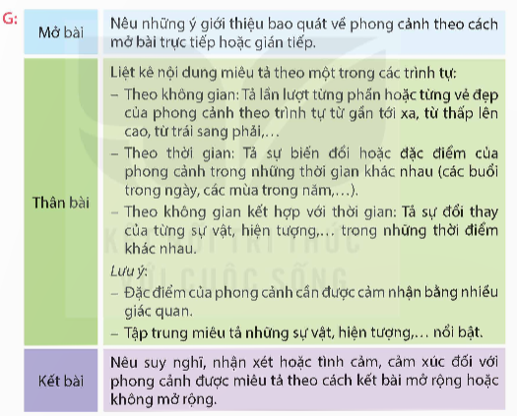  + GV tổ chức cho HS đọc dàn ý bài văn trao đổi trong nhóm nhỏ.  + GV tổ chức cho HS hoàn thành sơ đồ tư duy vào VBT ( có thể sử dụng Phiếu học tập để hỗ trợ học sinh học nhóm.  + GV mời 1 – 2 nhóm HS chia sẻ kết quả trước lớp, các nhóm HS khác lắng nghe, nhận xét và bổ sung.  + GV nhận xét, đánh giá và chốt đáp án:  2. Lưu ý khi lập dàn ý cho bài văn tả cảnh  + Những cảnh vật được lựa chọn để miêu tả  + Cách sắp xếp trình tự miêu tả các cảnh vật  - GV chia nhóm cho HS thảo luận, GV gợi ý cho HS:  + Những đặc điểm chung/ bao quát toàn cảnh.  + Lựa chọn cảnh để miêu tả  + Trình tự sắp xếp các sự vật và đặc điểm của sự vật  - GV vẽ sơ đồ tư duy để các HS khai triển theo mẫu:  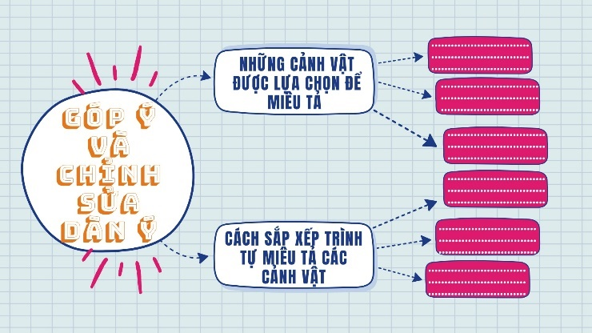  - GV mời đại diện mỗi nhóm trình bày kết quả thảo luận, các nhóm khác nhận xét.  - GV nhận xét, chốt đáp án:  3. Thực hành  - GV giao nhiệm vụ cho HS đọc và yêu cầu: Tìm đọc sách báo viết về núi, hang động, đại dương, các hành tinh trong hệ Mặt Trời,… hoặc hiện tượng trong thế giới tự nhiên (núi lửa phun trào, lốc xoáy, mưa đá,…)  + GV tổ chức hoạt động cho HS thực hiện nhiệm vụ bằng kĩ thuật Phòng tranh thực hiện như sau:  Đối với kĩ thuật Phòng tranh:  - GV nêu câu hỏi cho HS: Hãy sưu tầm những thông tin viết về núi, hang động, đại dương, các hành tinh trong hệ Mặt Trời, các hiện tượng thiên nhiên  - Mỗi thành viên (hoạt động theo nhóm 4 người) phác họa những ý tưởng của mình lên một tờ giấy và dán lên tường xung quanh lớp học như triển lãm.  - Các HS khác đi xem triển lãm và có thể nêu ý kiến cá nhân.  - GV sẽ nhận xét, chữa các lỗi phổ biến của HS  - GV nhận xét, đánh giá và chốt đáp án: |  | - HS đọc yêu cầu đề bài.  - HS đọc nhiệm vụ BT.  - HS thực hiện theo hướng dẫn của GV.  - HS thực hiện theo hướng dẫn của GV.  - HS chia sẻ kết quả.  - HS lắng nghe và tiếp thu.  - HS đọc nhiệm vụ của hoạt động.  - HS thảo luận  - HS chú ý lắng nghe.  - HS trình bày kết quả  - HS lắng nghe, tiếp thu.  - HS đọc nhiệm vụ BT.  - HS làm theo hướng dẫn của GV.  - HS lắng nghe.
3. HĐ vận dụng trải nghiệm
- Mục tiêu:
+ Củng cố những kiến thức đã học trong tiết học để học sinh khắc sâu nội dung.
+ Vận dụng kiến thức đã học vào thực tiễn.
+ Tạo không khí vui vẻ, hào hứng, lưu luyến sau khi học sinh bài học.
- Cách tiến hành:
- GV nêu yêu cầu để học sinh tham gia vận dụng:  -Tìm đọc sách báo viết về núi, hang động, đại dương, các hành tinh trong hệ Mặt Trời,... hoặc hiện tượng trong thế giới tự nhiên (núi lửa phun trào, lốc xoáy, mưa đá,...).chơi, giải trí trong tháng tới một cách hợp lí.  - GV nhận xét tiết dạy.  - Củng cố, dặn dò bài về nhà. | - HS tham gia để vận dụng kiến thức đã học vào thực tiễn.  - HS lắng nghe, rút kinh nghiệm.  -Nghe về nhà thực hiện
IV. ĐIỀU CHỈNH SAU TIẾT DẠY
.........................................................................................................................................
..................................................................................................................................................................................................................................................................................
-------------------------------------------------
Tiết 2: Toán
BÀI 20: ÔN TẬP VỀ CÁC ĐƠN VỊ ĐO DIỆN TÍCH ĐÃ HỌC
I. YÊU CẦU CẦN ĐẠT
1. Kiến thức
- HS thực hiện được việc chuyển đổi, tính toán với các số đo diện tích (mm², cm², dm², m²) trong một số trường hợp đơn giản; thực hiện được việc ước lượng các kết quả đo diện tích trong một số trường hợp đơn giản.
2. Năng lực
- Năng lực giao tiếp, hợp tác: Trao đổi, thảo luận để thực hiện các nhiệm vụ học tập. Xác định nhiệm vụ của nhóm, trách nhiệm của bản thân đưa ra ý kiến đóng góp hoàn thành nhiệm vụ của chủ đề.
- Năng lực giải quyết vấn đề: Sử dụng các kiến thức đã học ứng dụng vào thực tế, tìm tòi, phát hiện giải quyết các nhiệm vụ trong cuộc sống.
- Tư duy lập luận toán học.
3. Phẩm chất
- Phẩm chất chăm chỉ: HS chủ động hoàn thành các nhiệm vụ học tập.
- Phẩm chất trách nhiệm: HS yêu thích, say mê môn Toán, có trách nhiệm với công việc chung của nhóm.
- Phẩm chất trung thực: trung thực trong thực hiện giải bài tập, thực hiện nhiệm vụ, ghi chép và rút ra kết luận.
- Yêu thích môn học, sáng tạo, có niềm hứng thú, say mê các con số để giải quyết bài toán.
- Nhân ái, tôn trọng, giúp đỡ bạn cùng tiến bộ.
II. ĐỒ DÙNG DẠY HỌC
1. Giáo viên
- TV, máy tính, bảng phụ, bài giảng PPT, phấn màu.
2. Học sinh
- SGK, VBT toán, và đồ dùng học tập
III. CÁC HOẠT ĐỘNG DẠY HỌC CHỦ YẾU
Hoạt động của giáo viên | Hoạt động của học sinh
1. Hoạt động khởi động
a) Mục tiêu:
- Tạo cảm xúc vui tươi, hứng thú của HS trước giờ học.
- Nhắc lại kiến thức cũ, giới thiệu bài mới.
b) Cách thực hiện:
- GV cho HS chơi trò chơi “Gió thổi”: Khi quản trò hô “Gió thổi, gió thổi”, thổi đến đơn vị đo DT nào thì HS nêu đặc điểm của đơn vị đo DT đó.  - GV gọi HS chia sẻ trước lớp.  - GV cho nhận xét và giới thiệu bài. | - HS hào hứng tham gia trò chơi, nêu đặc điểm của một số đơn vị đo DT: mm², cm², dm², m².  - HS chia sẻ trước lớp.  - HS lắng nghe.
2. Hoạt động thực hành, luyện tập
a) Mục tiêu:
- HS thực hiện được việc chuyển đổi, tính toán với các số đo diện tích (mm², cm², dm², m²) trong một số trường hợp đơn giản; thực hiện được việc ước lượng các kết quả đo diện tích trong một số trường hợp đơn giản.
b) Cách tiến hành:
Bài 1  - GV gọi HS xác định yêu cầu BT.  - GV cho HS quan sát các hình ảnh rồi chia sẻ theo cặp đôi.  - GV gọi HS chia sẻ trước lớp.  - GV cho nhận xét kết quả, tuyên dương HS tích cực.  - GV cho HS nhắc lại mối quan hệ giữa 2 đơn vị đo DT liền kề.  Bài 2  - GV gọi HS xác định yêu cầu BT.  - GV cho HS làm bài vào vở rồi chia sẻ theo cặp đôi.  - GV cho HS chia sẻ bài làm.  - GV cho nhận xét tuyên dương.  Bài 3  - GV gọi HS xác định yêu cầu BT.  - GV cho HS suy nghĩ, thi đua trả lời.  - GV cho HS chia sẻ bài làm.  - GV cho nhận xét tuyên dương  Bài 4:  - GV gọi HS xác định yêu cầu BT.  - GV cho HS làm bài vào vở rồi chia sẻ theo cặp đôi.  - GV cho HS chia sẻ bài làm.  - GV cho nhận xét kết quả, tuyên dương HS tích cực. | - HS đọc, xác định yêu cầu BT.  - HS chia sẻ theo cặp:  a, Chiếc bảng có cạnh 1m nên DT chiếc bảng là 1m². Tờ giấy có cạnh 1dm nên DT của tờ giấy là 1dm². …  b,  m² dm² cm² mm²  1m² = 100dm² 1dm² = 100cm² = $\frac{1}{100}$m² 1cm² = 100mm² = $\frac{1}{100}$ dm² 1mm² = $\frac{1}{100}$ cm²  - HS chia sẻ trước lớp, HS khác bổ sung cho bạn.  - HS lắng nghe.  - HS nhắc lại.  - HS đọc, xác định yêu cầu BT.  - HS làm vở rồi chia sẻ theo cặp đôi:  8m² 15dm² = 815dm² 35cm² 12mm² = 3512mm²  10m² 7dm² = 1007dm² 8cm² 6mm² = 806mm²  5dm² 23cm² = 523cm² 56dm² 33mm² = 56033mm²  - HS chia sẻ bài trước lớp, HS khác bổ sung cho bạn.  - HS lắng nghe.  - HS đọc, xác định yêu cầu BT.  - HS suy nghĩ, thi đua trả lời:  DT tờ tiền VN khoảng 100cm² ; DT mặt bàn khoảng 40dm² ; DT bể bơi khoảng 40m² ; DT bề mặt một nút ấn trên điều khiển tivi khoảng 32mm²  - HS chia sẻ bài trước lớp, HS khác bổ sung cho bạn.  - HS lắng nghe.  - HS đọc, xác định yêu cầu BT.  - HS làm bài vào vở rồi chia sẻ theo cặp đôi:  a, Tổng DT tầng 2 của nhà bạn Duy là:  6 x 8 = 48 (m²)  b, Diện tích phòng ngủ 2 là: 3 x 3 = 9 (m²)  b, Diện tích phòng ngủ 3 là:  6 x 4 - 2 x 3 = 18 (m²)  Đáp số: a, 48m² b, 9m² c, 18m²  - HS chia sẻ bài trước lớp, HS khác bổ sung cho bạn.  - HS lắng nghe.
3. HĐ vận dụng, trải nghiệm
a) Mục tiêu:
- Củng cố kiến thức cho HS sau bài học.
- HS vận dụng kiến thức đã học vào giải quyết các vấn đề thực tế.
- Tạo không khí thoải mái sau giờ học.
b) Cách tiến hành:
Bài 5:  - GV gọi HS xác định yêu cầu BT.  - GV cho HS làm nháp rồi chia sẻ theo cặp đôi.  - GV cho HS chia sẻ bài làm.  - GV cho HS nhắc lại các đơn vị đo DT đã học và mối quan hệ giữa các đơn vị đo DT.  - GV dặn giáo viên xem và chuẩn bị trước bài sau. | - HS đọc, xác định yêu cầu BT.  - HS làm bài rồi chia sẻ theo cặp đôi:  a, Bức tranh gồm số mảnh gốm là:  100 x 50 = 5000 (mảnh gốm)  b, DT của bức tranh là: 2 x 2 x 5000 = 20 000 (cm²)  Đổi: 20 000cm² = 20m²  - HS chia sẻ kết quả, HS khác bổ sung cho bạn.  - HS nhắc lại.  - HS lắng nghe.
IV. ĐIỀU CHỈNH SAU TIẾT DẠY
.........................................................................................................................................
.........................................................................................................................................
.........................................................................................................................................
-------------------------------------------------------
Tiết 4: HĐTN

HOẠT ĐỘNG GIÁO DỤC THEO CHỦ ĐỀ: CẢM XÚC CỦA EM

I. YÊU CẦU CẦN ĐẠT
1. Kiến thức
- Nhận diện được khả năng kiểm soát cảm xúc của bản thân.
2. Năng lực
- Năng lực giao tiếp và hợp tác: khả năng thực hiện nhiệm vụ một cách độc lập hay theo nhóm; Trao đổi tích cực với giáo viên và các bạn khác trong lớp.
- Năng lực tự chủ và tự học: biết lắng nghe và chia sẻ ý kiến cá nhân với bạn, nhóm và GV. Tích cực tham gia các hoạt động trong lớp.
- Giải quyết vấn đề và sáng tạo: biết phối hợp với bạn bè khi làm việc nhóm, tư duy logic, sáng tạo khi giải quyết vấn đề.
- Năng lực thích ứng với cuộc sống: nhận diện được cảm xúc của bản thân.
- Năng lực thiết kế và tổ chức hoạt động: thực hiện nhận diện khả năng cảm xúc của bản thân và tự đánh giá.
3. Phẩm chất
- Trách nhiệm: có trách nhiệm với nhiệm vụ được giao trong hoạt động nối tiếp và các hoạt động trong nhóm.
II. ĐỒ DÙNG DẠY HỌC
1. Đối với giáo viên
- Giáo án, SGK, VBT Hoạt động trải nghiệm 5.
- Phiếu tổng hợp tư liệu, sản phẩm cá nhân,…
- Tranh, ảnh liên quan đến chủ đề
2. Đối với học sinh
- SGK, VBT Hoạt động trải nghiệm 5.
- Đồ dùng học tập theo yêu cầu của GV.
III. CÁC HOẠT ĐỘNG DẠY HỌC CHỦ YẾU
Hoạt động của giáo viên | Hoạt động của học sinh
1. Hoạt động khởi động  a. Mục tiêu: Sau khi tham gia hoạt động, HS có khả năng  - Tạo tâm thế cho HS, giúp đỡ HS ý thức được nhiệm vụ học tập, hứng thú với bài học mới.  b. Cách tiến hành  - GV cho HS xem video về cảm xúc.  https://youtu.be/FzJ_U3RTutc  - GV tổ chức cho HS các nhóm chia sẻ cảm xúc và tình huống thể hiện cảm xúc các em đã gặp.  - GV mời đại diện 1 – 2 HS chia sẻ trước lớp. HS khác lắng nghe, nhận xét, đặt câu hỏi (nếu có).  - GV giới thiệu và dẫn dắt vào bài học: Cảm xúc luôn tồn tại trong mỗi chúng ta và việc kiểm soát chúng là một nhiệm vụ quan trọng, chúng ta cùng đi vào bài học hôm nay nhé – Tuần 7 – Tiết 2: Hoạt động giáo dục theo chủ đề: Cảm xúc của em.  2. Hoạt động hình thành kiến thức  Hoạt động 1: Chia sẻ trải nghiệm cảm xúc của em  a. Mục tiêu: Thông qua hoạt động, HS nhận ra được những cảm xúc mà mình có thể kiểm soát hoặc chưa th kiểm soát.  b. Cách tiến hành:  Nhiệm vụ 1: Kể về các tình huống tương ứng với các trạng thái cảm xúc của em trong những ngày qua  - GV tổ chức cho HS làm việc nhóm 4  - GV nêu nhiệm vụ của hoạt động:  + Các nhóm quan sát vòng tròn các cảm xúc trong SGK tr.21.  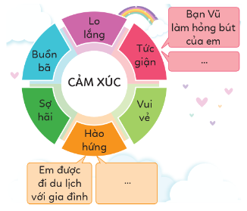  + Lựa chọn các cảm xúc em có trong những ngày gần đây.  + Kể lại các tình huống tương ứng với các trạng thái cảm xúc mình gặp phải.  + Nêu những cảm xúc mà em có thể kiểm soát hoặc chưa thể kiểm soát được.  Nhiệm vụ 2: Trao đổi với bạn về những cảm xúc mà em có thể kiểm soát hoặc chưa thể kiểm soát.  - Giáo viên mời đại diện các nhóm chia sẻ trước lớp.  - GV đưa ra các gợi ý cụ thể cho HS chia sẻ như sau:  + Em đã trải qua những cảm xúc gì trong những ngày gần đây? Trong tình huống cụ thể nào?  + Em có thể hay chưa thể kiểm soát cảm xúc đó? Vì sao?  - GV kết luận: Trong cuộc sống hằng ngày, các em sẽ gặp rất nhiều tình huống khác nhau và trải qua nhiều trạng thái cảm xúc. Trong số đó, sẽ có những cảm xúc các em kiểm soát tốt và có những cảm xúc các em chưa thể kiểm soát được. Việc kiểm soát được cảm xúc sẽ giúp các em giữ được tinh thần luôn vui vẻ, an yên.  - GV cho HS nghe bài hát về cảm xúc và vận động theo nhạc tại chỗ:  https://youtu.be/IiBQACx_qck  - GV trình chiếu cho HS xem về Bánh xe cảm xúc  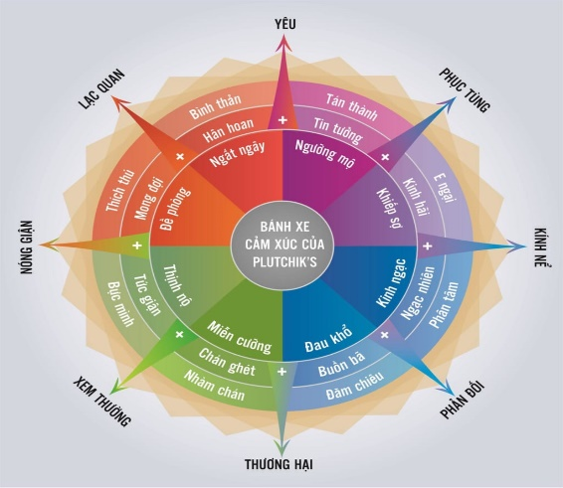  Hoạt động 2: Nhận diện khả năng kiểm soát cảm xúc  a. Mục tiêu: Thông qua hoạt động, HS:  - Chia sẻ được những tình huống mà mình đã kiểm soát được cảm xúc.  - Tự đánh giá được khả năng kiểm soát cảm xúc của bản thân.  b. Cách tiến hành:  Nhiệm vụ 1: Nêu các tình huống cần kiểm soát cảm xúc trong cuộc sống hằng ngày  - Giáo viên nêu nhiệm vụ làm việc cá nhân: Suy nghĩ và ghi ra giấy các tình huống cần kiểm soát cảm xúc trong cuộc sống hằng ngày.  - GV tổ chức cho HS trao đổi giấy với bạn ngồi cạnh.  - GV mời một số HS chia sẻ trước lớp về các tình huống cần kiểm soát cảm xúc. HS khác lắng nghe, nhận xét.  - GV nhận xét, đánh giá và ghi nhận đáp án hợp lí:  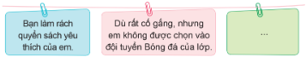  Nhiệm vụ 2: Chia sẻ về những tình huống mà em đã kiểm soát được cảm xúc  - GV tổ chức cho HS chia sẻ theo nhóm về những tình huống mà bản thân đã kiểm soát được cảm xúc.  - GV gợi ý HS chia sẻ theo các ý:  + Nguyên nhân, bối cảnh diễn ra tình huống.  + Những lời nói, việc làm, thái độ của em trong tình huống.  + KQ khi em kiểm soát được cảm xúc.  - GV mời một số HS chia sẻ trước lớp về những tình huống mà bản thân đã kiểm soát được cảm xúc.  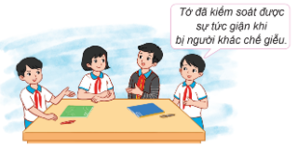  - GV cho HS xem video về tầm quan trọng của việc kiểm soát cảm xúc.  https://youtu.be/8rXA2wpXw2o  - GV đặt câu hỏi mở rộng và yêu cầu HS làm việc nhóm trả lời câu hỏi:  + Nhân vật nam trong câu chuyện đã mất không kiểm soát được bản thân trong tình huống nào?  + Hậu quả của hành động khi mất kiểm soát của nhân vật là gì?  + Nhân vật đã có cảm xúc gì sau khi thực hiện hành động khi không kiểm soát được cảm xúc?  + Em thấy việc kiểm soát cảm xúc trong các tình huống cuộc sống có ý nghĩa như thế nào?  - GV mời đại diện HS chia sẻ trước lớp.  - GV đánh giá, nhận xét, đưa ra đáp án:  + Nhân vật nam đã mất kiểm soát cảm xúc trong tình huống cậu con trai chơi đồ chơi và đi lại trước tivi khi nhân vật nam đang xem bóng đá.  + Những cảm xúc tiêu cực bị dồn nén qua một số tình huống khác như: người vợ làm đổ cà phê vào nhân vật nam, con trai vẽ ra bàn.  + Hậu quả của việc không kiểm soát được cảm xúc đã khiến nhân vật nam gây tổn thương về cả thể xác lẫn tinh thần cho người con trai. Hơn thế nữa, nhân vật chính đã phải sống cô đơn khi về già.  + Nhân vật nam đã bàng hoàng khi thấy vết thương mình gây ra cho con trai và sau đó là sự ân hận, hối tiếc.  + Việc kiểm soát cảm xúc bản thân trong cuộc sống là vô cùng quan trọng. Nó không chỉ giúp ta có cách nhìn, giải quyết đúng đắn các tình huống mà còn tránh những hậu quả đáng tiếc xảy ra, khiến ta phải hối hận, trả giá.  Nhiệm vụ 3: Tự đánh giá khả năng kiểm soát cảm xúc của bản thân  - GV cho HS quan sát bảng phụ có ghi 3 mức độ kiểm soát cảm xúc.  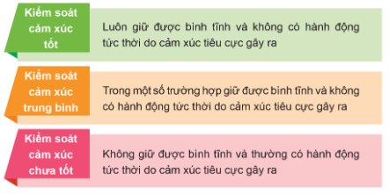  - GV giới thiệu và hướng dẫn HS cách đánh giá khả năng kiểm soát cảm xúc của bản thân theo 3 mức độ: tốt – trung bình – chưa tốt.  - Giáo viên tổ chức cho HS tiến hành tự đánh giá khả năng kiểm soát cảm xúc của bản thân.  - GV mời 2 – 3 HS chia sẻ kết quả tự đánh giá của mình. HS khác lắng nghe, nhận xét.  - GV kết luận: Có rất nhiều tình huống nảy sinh trong cuộc sống hằng ngày ở nhà, ở trường và cộng đồng. Các em cần đánh giá được khả năng kiểm soát cảm xúc của bản thân để có biện pháp thay đổi, điều chỉnh cảm xúc cho phù hợp giúp các em luôn giữ được bình tĩnh và không có hành động tức thời do cảm xúc tiêu cực gây ra.  3. Hoạt động luyện tập  a. Mục tiêu: Giúp HS củng cố kiến thức đã học về Sự thay đổi của em.  b. Cách tiến hành  Bài tập trắc nghiệm:  - GV cho HS làm việc cá nhân để trả lời các câu hỏi trắc nghiệm sau:  Câu 1: Em tán thành với ý kiến nào sau đây?  A. Cảm xúc là trạng thái tâm lý phản ánh nội tâm của con người, bao gồm cảm nhận, tư duy.  B. Cảm xúc là trạng thái tâm lý phản ánh nội tâm của con người, bao gồm cảm nhận, tư duy và phản ứng cơ thể.  C. Cảm xúc là trạng thái tâm lý phản ánh nội tâm của con người, bao gồm cảm nhận và phản ứng cơ thể.  D. Cảm xúc là trạng thái tâm lý phản ánh nội tâm của con người, bao gồm tư duy và phản ứng cơ thể.  Câu 2: Cách nào sau đây để cân bằng cảm xúc?  A. Hít thở sâu để lấy lại bình tĩnh.  B. Sống khép kín, hạn chế chia sẻ tâm trạng.  C. Giữ im lặng, để tránh bộc lộ cảm xúc.  D. Bộc lộ trực tiếp suy nghĩ, cảm nhận.  Câu 3: Cảm xúc được thể hiện qua điều gì?  A. Biểu cảm, hành động.  B. Lời nói, hành động.  C. Biểu cảm, lời nói.  D. Biểu cảm, lời nói, hành động.  Câu 4: Đâu là tính từ biểu thị cảm xúc?  A. Vui vẻ.  B. Chăm chỉ.  C. Cần cù.  D. Siêng năng.  Câu 5: Theo em có những nhóm cảm xúc nào?  A. Tích cực, tiêu cực, cân bằng.  B. Tích cực, tiêu cực.  C. Tích cực, tiêu cực, phức tạp.  D. Tích cực, tiêu cực, trung lập.  - GV mời 2 -3 HS trả lời. HS khác lắng nghe, nhận xét.  - GV nhận xét, chốt đáp án:  * Củng cố  - GV nhận xét, tóm tắt lại những nội dung chính của bài học.  - GV nhận xét, đánh giá sự tham gia của HS trong giờ học, khen ngợi những HS tích cực; nhắc nhở, động viên những HS còn chưa tích cực, nhút nhát.  * Dặn dò  - GV nhắc nhở HS:  + Ôn lại các kiến thức đã học hôm nay.  + Thực hiện kiểm soát cảm xúc của bản thân trong cuộc sống hằng ngày.  + Ghi lại nhật kí kiểm soát cảm xúc của bản thân theo gợi ý:  STT Tình huống Cách ứng xử Tự đánh giá  Kiểm soát cảm xúc tốt Kiểm soát cảm xúc trung bình Kiểm soát cảm xúc chưa tốt  1  ... | - HS tích cực tham gia trò chơi.  - HS làm việc nhóm.  - HS chia sẻ.  - HS lắng nghe, chuẩn bị vào bài học.  - HS lắng nghe, thực hiện theo hướng dẫn của GV.  - HS chia sẻ trước lớp.  - HS lắng nghe, tiếp thu.  - HS vận động.  - HS quan sát, tham khảo.  - HS thực hiện.  - HS chia sẻ theo nhóm.  - HS chia sẻ.  - HS chia sẻ trước lớp.  - HS xem video.  - HS lắng nghe.  - HS chia sẻ.  - HS quan sát.  - HS lắng nghe, thực hiện.  - HS thực hiện.  - HS chia sẻ.  - HS lắng nghe, tiếp thu.  - HS trả lời.  Câu 1 2 3 4 5  Đ/A B A D A C  - HS lắng nghe.
IV. ĐIỀ CHINHE SAU TIẾT DẠY
………………………………………………………………………………………………………………………………………………………………………………………………………………………………………………………………………………
------------------------------------------
Buổi chiều
Tiết 1+2: Khoa học

BÀI 6: NĂNG LƯỢNG MẶT TRỜI, NĂNG LƯỢNG GIÓ VÀ

NĂNG LƯỢNG NƯỚC CHẢY (2 tiết)
I. YÊU CẦU CẦN ĐẠT
1. Kiến thức:
- Một số phương tiện, máy móc và hoạt động của con người sử dụng năng lượng mặt trời, năng lượng gió và năng lượng nước chảy.
- Việc khai thác, sử dụng các dạng năng lượng mặt trời, năng lượng gió và năng lượng nước chảy.
2. Năng lực:
- Năng lực tự chủ và tự học: Tích cực tìm hiểu về việc sử dụng nguồn năng lượng mặt trời, năng lượng gió và năng lượng nước chảy.
- Năng lực giao tiếp và hợp tác: Tham gia nhiệm vụ nhóm, trình bày kết quả làm việc nhóm.
- Năng lực vận dụng kiến thức, kĩ năng đã học: Liên hệ thực tiễn, bước đầu nhận xét về khả năng khai thác, sử dụng được nguồn năng lượng mặt trời, năng lượng gió hay năng lượng nước chảy ở địa phương.
Năng lực khoa học tự nhiên:
- Kể được tên một số phương tiện, máy móc và hoạt động của con người sử dụng năng lượng mặt trời, năng lượng gió và năng lượng nước chảy.
- Nêu được một số nhà máy điện mặt trời, nhà máy thủy điện và nhà máy thủy điện và nhà máy điện gió ở Việt Nam.
- Tiến hành được thí nghiệm để tìm hiểu về việc sử dụng năng lượng gió tạo ra điện.
- Thu thập, xử lí thông tin và trình bày được (bằng những hình thức khác nhau) về việc khai thác, sử dụng các dạng năng lượng mặt trời, năng lượng gió và năng lượng nước chảy.
3. Phẩm chất:
- Trách nhiệm: Hoàn thành các nhiệm vụ được giao. Có ý thức thực hiện sử dụng năng lượng an toàn và tiết kiệm ở trường và ở nhà.
- Chăm chỉ: Chăm chỉ suy nghĩ, trả lời câu hỏi, làm tốt các bài tập.
- Trung thực: Trung thực trong báo cáo kết quả thảo luận nhóm.
II. ĐỒ DÙNG DẠY HỌC
1. Giáo viên:
- KHBD, máy tính, máy chiếu.
- Hình ảnh liên quan đến bài học.
- Dụng cụ thí nghiệm.
- Phiếu bài tập.
2. Học sinh:
- SGK, VBT và đồ dùng và đồ dùng dạy học
III. CÁC HOẠT ĐỘNG DẠY HỌC CHỦ YẾU
HOẠT ĐỘNG CỦA GIÁO VIÊN | HOẠT ĐỘNG CỦA HỌC SINH
1. Hoạt động khởi động  a. Mục tiêu: HS nhận biết được nguồn năng lượng mặt trời, năng lượng gió và năng lượng nước chảy.  b. Cách tiến hành:  - GV chiếu hình ảnh:  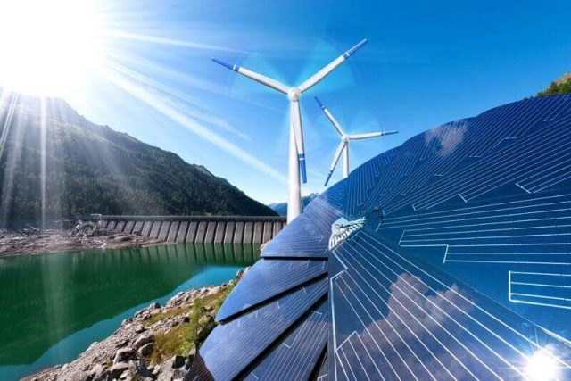  - GV mời 1 HS: Nêu tên các nguồn năng lượng có trong hình.  - GV nhận xét, dẫn dắt vào bài học mới: Con người có thể khai thác nguồn năng lượng mặt trời, năng lượng gió và năng lượng nước chảy thay thế chất đốt để bảo vệ môi trường. Chúng ta sẽ tìm hiểu các nguồn năng lượng này ở bài Bài 6 – Năng lượng mặt trời, năng lượng gió và năng lượng nước chảy.  2. Hoạt động hình thành kiến thức mới  Hoạt động 1: Tìm hiểu một số phương tiện, máy móc, hoạt động của con người sử dụng năng lượng mặt trời, năng lượng gió và năng lượng nước chảy.  a. Mục tiêu: HS kể được tên một số phương tiện, máy móc, hoạt động của con người sử dụng năng lượng mặt trời, năng lượng gió và năng lượng nước chảy.  b. Cách tiến hành:  - GV yêu cầu HS nhóm đôi quan sát các hình 1 SGK trang 29 và thực hiện nhiệm vụ:  Các phương tiện, máy móc và hoạt động của con người trong hình 1 sử dụng năng lượng nào? Nêu tên các phương tiện, máy móc và hoạt động đó.  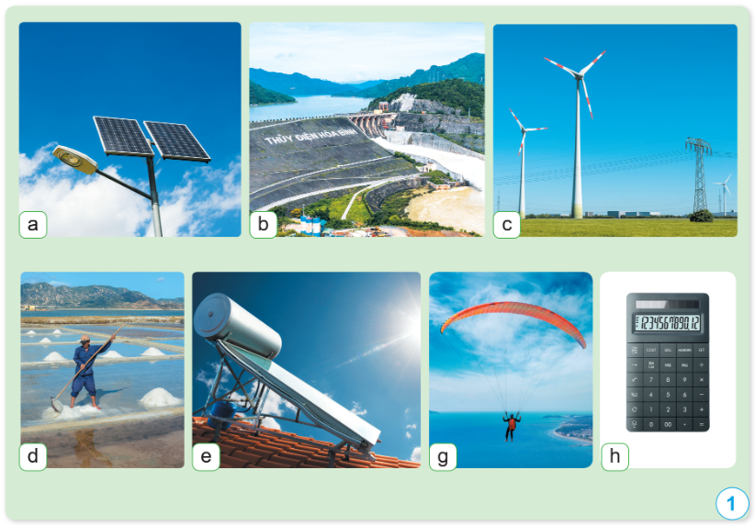  - GV mời đại diện 2 nhóm trình bày. Các nhóm khác chú ý lắng nghe và nhận xét.  - GV nhận xét, xác nhận ý kiến đúng.  - GV yêu cầu HS:  Nêu thêm một số phương tiện, máy móc và hoạt động của con người sử dụng năng lượng mặt trời, năng lượng gió, năng lượng nước chảy.  - GV xác nhận ý kiến đúng.  Hoạt động 2: Thí nghiệm sử dụng năng lượng gió để tạo ra điện  a. Mục tiêu: HS tiến hành được thí nghiệm để tìm hiểu về việc sử dụng năng lượng gió tạo ra điện.  b. Cách tiến hành:  - GV yêu cầu HS nhóm 6 kiểm tra lại dụng cụ thí nghiệm:  Máy phát điện nhỏ có gắn cánh quạt và nối với bóng đèn, băng dính, hộp nhỏ làm giá đỡ và máy sấy tóc.  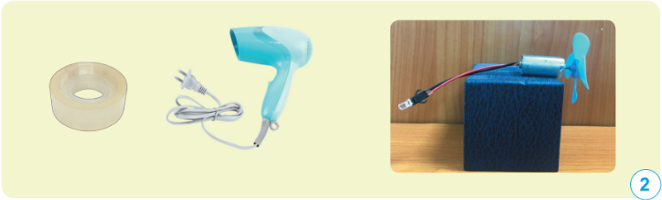  - GV hướng dẫn HS các bước tiến hành thí nghiệm:  + Dùng băng dính cố định máy phát điện vào hộp.  + Dùng máy sấy tóc tạo ra gió làm quay cánh quạt. (Lưu ý: không sử dụng máy sấy tóc ở chế độ nhiệt).  + Quan sát bóng đèn và nhận xét.  + Điều chỉnh gió thổi mạnh hoặc thổi nhẹ vào cánh quạt.  - GV mời các nhóm tiến hành thí nghiệm và yêu cầu các nhóm:  Quan sát và nhận xét về độ sáng bóng đèn trong trường hợp gió thổi mạnh và gió thổi nhẹ.  - GV mời đại diện các nhóm lần lượt báo cáo kết quả thực hiện thí nghiệm.  - GV nhận xét, tuyên dương các nhóm làm việc hiệu quả.  - GV hướng dẫn HS rút ra kết luận:  Con người sử dụng năng lượng mặt trời để chiếu sáng, phơi khô, sưởi ấm,...; sử dụng năng lượng gió để điều khiển các phương tiện như thuyền buồm, dù lượn,...; sử dụng năng lượng nước chảy để làm quay bánh xe nước đưa nước lên cao, làm bè trôi theo dòng nước,... Con người còn sử dụng những nguồn năng lượng này tạo ra điện.  Hoạt động 3: Tìm hiểu việc khai thác, sử dụng năng lượng mặt trời, năng lượng gió và năng lượng nước chảy  a. Mục tiêu: HS thu thập, xử lí thông tin và trình bày được (bằng những hình thức khác nhau) về việc khai thác, sử dụng các dạng năng lượng mặt trời, năng lượng gió và năng lượng nước chảy.  b. Cách tiến hành:  - GV yêu cầu HS đọc nội dung mục Con ong SGK trang 30 để thấy được tầm quan trọng của việc khai thác, sử dụng các nguồn năng lượng mặt trời, năng lượng gió và năng lượng nước chảy ở Việt Nam và thế giới.  - GV yêu cầu HS nhóm 4 thực hiện nhiệm vụ:  + Lựa chọn một trong các chủ đề: năng lượng mặt trời, năng lượng gió hoặc năng lượng nước chảy.  + Thu thập thông tin, hình ảnh về việc khai thác, sử dụng năng lượng (theo chủ đề đã chọn) dựa vào gợi ý sau đây.  Mục đích khai thác, sử dụng Thuận lợi khi khai thác, sử dụng Khó khăn khi khai thác, sử dụng  - GV mời các nhóm trưng bày tranh ảnh xung quanh lớp học và tổ chức cho HS tham quan, bình chọn sản phẩm tốt nhất.  - GV mời đại diện nhóm làm tốt nhất thuyết trình về sản phẩm của nhóm mình.  - GV nhận xét và kết luận: Việc khai thác, sử dụng các nguồn năng lượng mặt trời, năng lượng gió, năng lượng nước chảy nhằm đáp ứng nhu cầu năng lượng của con người.  3. Hoạt động luyện tập  a. Mục tiêu: HS vận dụng những kiến thức đã học về năng lượng mặt trời, năng lượng gió và năng lượng nước chảy để hoàn thành phiếu bài tập.  b. Cách tiến hành:  - GV phát phiếu bài tập, yêu cầu HS cá nhân hoàn thành phiếu bài tập.  - GV chữa bài. Mỗi một câu, GV mời một HS nêu đáp án. Các HS còn lại chú ý lắng nghe và nhận xét.  - GV nhận xét và chốt lại đáp án.  4. Hoạt động vận dụng  Hoạt động 1: Tìm hiểu một số nhà máy điện mặt trời, nhà máy thủy điện và nhà máy điện gió ở Việt Nam  a. Mục tiêu: HS nêu được một số nhà máy điện mặt trời, nhà máy thủy điện và nhà máy điện gió ở Việt Nam.  b. Cách tiến hành:  - GV chia lớp thành 2 đội và bảng lớp thành 2 phần. GV thông báo thể lệ:  + Hai đội viết tên các nhà máy sản xuất điện sử dụng năng lượng mặt trời (điện mặt trời), năng lượng gió (điện gió), năng lượng nước chảy (thủy điện) ở nước ta vào bảng lớp.  + Trong thời gian 5 phút, đội nào viết được nhiều tên đúng là đội thắng cuộc.  - GV nhận xét và công bố đội thắng cuộc.  Hoạt động 2: Liên hệ thực tiễn về việc khai thác, sử dụng năng lượng mặt trời, năng lượng gió và năng lượng nước chảy  a. Mục tiêu: HS liên hệ thực tiễn, bước đầu nhận xét về khả năng khai thác, sử dụng được nguồn năng lượng mặt trời, năng lượng gió hay năng lượng nước chảy ở địa phương.  b. Cách tiến hành:  - GV yêu cầu HS trả lời câu hỏi:  Ở địa phương em có thể khai thác, sử dụng được nguồn năng lượng mặt trời, năng lượng gió hay năng lượng nước chảy không? Vì sao?  - GV mời đại diện 1 HS trả lời.  - Các HS còn lại chú ý lắng nghe và nhận xét.  - GV nhận xét.  * Củng cố  - GV nhận xét, tóm tắt lại những nội dung chính của bài học.  - GV nhận xét, đánh giá sự tham gia của HS trong giờ học, khen ngợi những HS tích cực; nhắc nhở, động viên những HS còn chưa tích cực, nhút nhát.  * Dặn dò  - Ôn tập kiến thức đã học; hoàn thành các bài tập trong VBT.  - Về nhà tìm hiểu nội dung Bài 7. Năng lượng điện. | - HS quan sát hình ảnh.  - HS trả lời: Các nguồn năng lượng trong hình: Năng lượng mặt trời, năng lượng gió và năng lượng nước chảy.  - HS lắng nghe  - Nhắc lại tên bài.  - HS nhóm đôi thực hiện nhiệm vụ.  - Đại diện nhóm trình bày:  + Hình 1a: Pin sử dụng năng lượng mặt trời để tạo ra điện thắp sáng đèn.  + Hình 1b: Nhà máy thủy điện sử dụng năng lượng nước chảy để tạo ra điện.  + Hình 1c: Tuabin gió sử dụng năng lượng gió để tạo ra điện.  + Hình 1d: Sử dụng năng lượng mặt trời để làm muối từ nước biển.  + Hình 1e: Pin sử dụng năng lượng mặt trời để đun nóng nước.  + Hình 1g: Dù lượn sử dụng năng lượng gió.  + Hình 1h: Máy tính sử dụng năng lượng mặt trời.  - HS nhận xét  - HS lắng nghe.  - HS trả lời:  + Năng lượng mặt trời:  Giúp bóng đèn sáng.  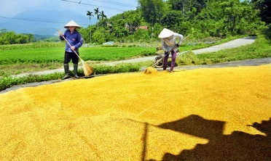  Phơi ngô.  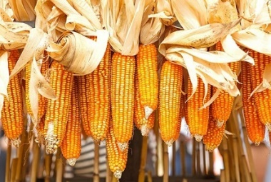  + Năng lượng gió:  - Phơi quần áo.    - Thả diều.    + Năng lượng nước chảy:  Làm quay cọn nước.  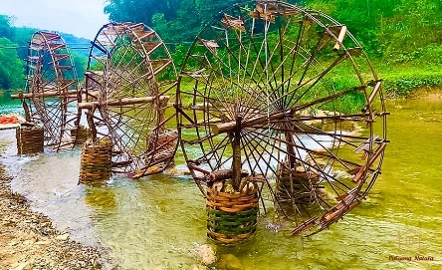  Chạy máy phát điện ở nhà máy thủy điện.  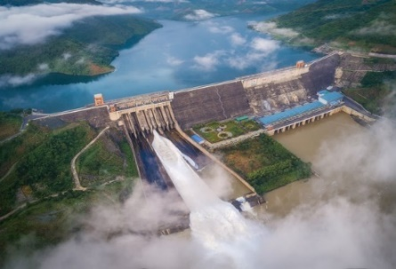  - HS lắng nghe.  - Các nhóm kiểm tra lại dụng cụ thí nghiệm.  - HS tìm hiểu cách tiến hành thí nghiệm.  - HS tiến hành thí nghiệm theo các bước và thảo luận về độ sáng bóng đèn trong trường hợp gió thổi mạnh và gió thổi nhẹ.  - Đại diện HS trình bày:  Từ năng lượng gió có thể tạo ra điện; gió mạnh có thể tạo ra điện mạnh hơn.  - HS lắng nghe.  - HS lắng nghe, ghi nhớ.  - HS đọc nội dung mục Con ong SGK trang 30.  - HS nhóm 4 thực hiện nhiệm vụ.  - Các nhóm trưng bày tranh ảnh của nhóm mình.  - Đại diện nhóm trình bày:  Mục đích khai thác, sử dụng Thuận lợi khi khai thác, sử dụng Khó khăn khi khai thác, sử dụng  Sử dụng năng lượng mặt trời để sản xuất muối biển Không mất chi phí cho nguồn năng lượng; Ở Việt Nam có nắng nhiều;... Phụ thuộc vào sự chiếu sáng của Mặt Trời  Sử dụng năng lượng gió để khô quần áo Không mất chi phí cho nguồn năng lượng Phụ thuộc vào thời tiết  - HS lắng nghe.  - HS suy nghĩ hoàn thành phiếu bài tập.  - HS trả lời:  Câu 1. D.  Câu 2. C.  Câu 3. A.  Câu 4. B.  Câu 5. C.  - HS lắng nghe.  - Các nhóm tham gia trò chơi:  + Nhà máy điện mặt trời: Phú Mỹ, Hòa Hội,...  + Nhà máy thủy điện: Hòa Bình, Sơn La,...  + Nhà máy điện gió: Trung Nam Ninh Thuận, Phú Lạc,...  - HS lắng nghe.  - HS suy nghĩ trả lời câu hỏi.  - HS trình bày:  Ở địa phương em có thể khai thác, sử dụng được nguồn năng lượng mặt trời, năng lượng gió hay năng lượng nước chảy. Vì bất cứ vùng miền nào cũng đều có mặt trời, gió và nước.  - HS lắng nghe, nhận xét  - HS lắng nghe, ghi nhớ.  - HS lắng nghe, rút kinh nghiệm.  - HS lắng nghe và thực hiện.  - HS lắng nghe và chuẩn bị cho tiết học sau.

Thời gian thực hiện: Thứ tư, ngày 23/10/2024
Buổi sáng
Tiết 2+3: Tiếng Việt
ĐỌC: Bài 14: NHỮNG NGỌN NÚI NÓNG RẪY

I. YÊU CẦU CẦN ĐẠT
1. Kiến thức
- Đọc đúng từ ngữ, câu, đoạn và toàn bộ bài Những ngọn núi nóng rẫy. Biết đọc diễn cảm, nhấn giọng ở những từ ngữ mang nội dung quan trọng của bài (từ khóa); tốc độ đọc khoảng 90 – 100 tiếng trong 1 phút.
- Nhận biết được một số chi tiết tiêu biểu và nội dung chính của văn bản Những ngọn núi nóng rẫy. Nắm được các thông tin về núi lửa, hiểu được điều tác giả muốn nói qua văn bản: Núi lửa là một hiện tượng tự nhiên vô cùng độc đáo và thú vị.
2. Năng lực
- Năng lực tự chủ, tự học: Tích cực tập đọc, cố gắng luyện đọc đúng, luyện đọc diễn cảm tốt.
- Năng lực giải quyết vấn đề và sáng tạo: Nâng cao kĩ năng tìm hiểu ý nghĩa nội dung bài đọc và vận dụng vào thực tiễn.
- Năng lực giao tiếp và hợp tác: Phát triển năng lực giao tiếp trong trả lời các câu hỏi và hoạt động nhóm.
3. Phẩm chất
- Phẩm chất nhân ái: Thông qua bài đọc, biết yêu quý bạn bè, tích cực hoạt động tập thể.
- Phẩm chất chăm chỉ: Có ý thức tự giác tập đọc, trả lời các câu hỏi.
- Phẩm chất trách nhiệm: Biết giữ trật tự, lắng nghe và học tập nghiêm túc.
II. ĐỒ DÙNG DẠY HỌC
1. Giáo viên
- Kế hoạch bài dạy, bài giảng Power point.
- SGK và các thiết bị, học liệu phục vụ cho tiết dạy.
2. Học sinh
- SGK, VBT và các thiết bị, học liệu phục vụ cho học tập.
III. CÁC HOẠT ĐỘNG DẠY HỌC CHỦ YẾU
Hoạt động của giáo viên | Hoạt động của học sinh
1. Khởi động:
- Mục tiêu:
+ Tạo không khí vui vẻ, phấn khởi trước giờ học.
+ Kiểm tra kiến thức đã học của học sinh ở bài trước.
- Cách tiến hành:
- GV cho HS xem 1 video ngắn Khám phá hiện tượng núi lửa phun trào trong 3 phút:  https://www.youtube.com/watch?v=8cnuT-zR8vA  - GV yêu HS làm việc theo nhóm đôi và thảo luận: Nêu những điều em thấy trong video vừa xem  - GV mời đại diện 1 – 2 nhóm đôi trình bày ý kiến trước lớp. Các HS khác lắng nghe, nêu câu hỏi (nếu có).  - GV nhận xét, đánh giá và khích lệ HS:  - GV hướng dẫn HS quan sát tranh minh họa SGK tr.68, dẫn dắt và giới thiệu bài đọc:  Bài đọc “Những ngọn núi nóng rẫy” đang nói đến hiện tượng núi lửa với những thông tin về hiện tượng ấy. Bài đọc cung cấp cho người đọc những thông tin liên quan về núi lửa.  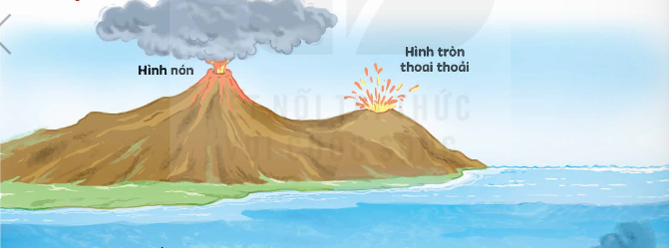 | - HS xem video  - HS làm việc nhóm đôi.  - HS trình bày ý kiến trước lớp, các HS khác lắng nghe.  - HS quan sát tranh minh họa, lắng nghe và tiếp thu.
2. Khám phá.
- Mục tiêu:
+ Lắng nghe GV đọc mẫu, hướng dẫn đọc, luyện đọc từ khó, luyện cách ngắt nghỉ một số câu dài.
+ Đọc được bài đọc trong nhóm và trước lớp.
- Cách tiến hành:
2.1. Luyện đọc.  - GV đọc mẫu cho HS nghe: Giọng đọc diễn cảm, chậm rãi; nhấn giọng ở những từ ngữ miêu tả đặc điểm của núi lửa,...  - GV chia đoạn:  + Đoạn 1: Từ đầu đến “trong nước biển nữa.”.  + Đoạn 2: Tiếp theo đến “nhiều lớp áo”.  + Đoạn 3: Tiếp theo đến “thành núi lửa”.  + Đoạn 4: Còn lại.  - GV gọi 4 HS đọc nối tiếp theo đoạn.  - GV hướng dẫn luyện đọc từ khó: núi lửa, hình nón, nóng rẫy, thoai thoải, khổng lồ, nhảy nhót, nung chảy, lục bục, kẽ nứt, nóng chảy,…  - GV cho hs luyện đọc câu dài: Để hiểu núi lửa hình thành ra sao,/ bạn cần biết/ Trái Đất được tạo bởi nhiều lớp khác nhau,/ y hệt một củ hành khổng lồ/ với nhiều lớp áo; Vậy là/ nếu mặt đất tự nhiên nứt ra/ và từ kẽ nứt đó trào ra một thứ đá nóng chảy,/ thì chắc chắn là/ chúng ta đang thấy một quả núi lửa đấy;  - Tổ chức cho HS luyện đọc trong nhóm.  - GV nhận xét, tuyên dương |  |  | - Học sinh lắng nghe GV đọc.  - HS quan sát và đánh dấu các đoạn.  - 4 học sinh đọc nối tiếp theo đoạn.  - HS đọc từ khó.  - 2-3 HS đọc câu.  -HS đọc trong nhóm
3. Luyện tập.
- Mục tiêu:
+ Giải nghĩa được một số từ khó.
+ Đọc thầm lại bài đọc và trả lời các câu hỏi liên quan đến bài đọc.
+ Nắm được nội dung, ý nghĩa của bài đọc.
- Cách tiến hành:
3.1. Giải nghĩa từ  - GV hướng dẫn HS giải nghĩa một số từ khó:  + Nóng rẫy: rất nóng, do nhiệt độ cao quá mức của lửa, điện,…  + Mác – ma: đá nóng chảy trong lòng đất. |  | - HS đọc thầm cá nhân, tìm các từ ngữ khó hiểu để cùng với GV giải nghĩa từ.  - HS nghe giải nghĩa từ
3.2. Tìm hiểu bài  - GV gọi HS đọc và trả lời lần lượt các câu hỏi trong sgk. Đồng thời vận dụng linh hoạt các hoạt động nhóm bàn, hoạt động chung cả lớp, hoạt động cá nhân,…  - GV hỗ trợ HS gặp khó khăn, lưu ý rèn cách trả lời đầy đủ câu.  + Câu 1: Những đặc điểm dưới đây của núi lửa được miêu tả như thế nào?  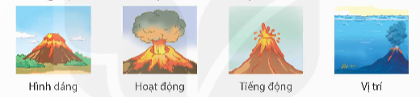  + Câu 2: Vì sao Trái Đất được miêu tả y hệt một củ hành khổng lồ"? Em nghĩ gì về hình ảnh đó?  + Câu 3: Lớp vỏ Trái Đất và mác-ma bên dưới được miêu tả như thế nào?  + Câu 4: Núi lửa được hình thành ra sao?  + Câu 5: Trao đổi với bạn về các thông tin trong bài đọc theo gợi ý.  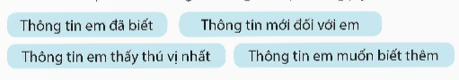  - GV mời 1 – 2 HS trả lời.  - GV nhận xét, tuyên dương  - GV mời HS tự tìm và nêu nội dung bài bài học.  - GV nhận xét và chốt:  Ngọn núi lửa nóng rẫy với những hình thù đa dạng, cách thức hoạt động đầy bí ẩn, không dễ đoán định là một phần thiên nhiên kì thú trên hành tinh của chúng ta – nhiều nguy hiểm và nhiều điều cần khám phá.  3.3. Luyện đọc lại  - GV mời đại diện 1 – 2 HS nhắc lại nội dung, ý nghĩa bài đọc Những ngọn núi nóng rẫy.  - GV tổ chức cho HS đọc nối tiếp 4 đoạn và xác định giọng đọc đoạn này: Đọc diễn cảm một số câu miêu tả đặc điểm của núi lửa.  - GV tổ chức cho HS luyện đọc trong nhóm, trước lớp 4 đoạn.  - GV mời 1 đọc cả bài, các HS.  - GV nhận xét, đánh giá hoạt động của lớp. |  | - HS đọc câu hỏi, suy nghĩ trả lời lần lượt các câu hỏi:  + Câu 1:  Về hình dáng Về hoạt động Về tiếng động Về vị trí  - Một số hình nón. - Một số hình nón thoai thoải. - Một số phun lửa. - Một số phun khói, khí, hoặc các đám mây tro. - Một số nổ với tiếng động kinh hoàng. - Một số chỉ rít lên khe khẽ. - Một số trên mặt đất. - Một số hoạt động ngầm trong nước biển.  - Vì cả Trái Đất và củ hành đều có đặc điểm cấu tạo gồm nhiều lớp khác nhau  - Củ hành là một sự vật quen thuộc, vì thế hình ảnh so sánh này rất sinh động, giúp hình dung ra cấu tạo các lớp của Trái Đất một cách dễ dàng.  • Lớp vỏ Trái Đất: rất cứng, là nơi con người đi lại, nhảy nhót, có thể nứt ra.  • Mác – ma: đá nóng chảy, đặc quánh, giống như cháo đặc sôi lục bục ở nhiệt độ 700 – 1300 độ C.  - Do nhiều nguyên nhân, mác – ma sôi sùng sục và len lên trên, xuyên qua kẽ nứt ở lớp vỏ và phun trào tạo thành núi lửa.  Thông tin em đã biết:  + Núi lửa hình nón.  + Núi lửa phun lửa.  + Dưới lớp vỏ cứng của Trái Đất là mác – ma sôi sùng sục.  Thông tin mới đối với em:  + Núi lửa hình tròn thoai thoải.  + Một số núi lửa ngầm dưới nước.  + Một số núi lửa phun lửa hoặc khói, khí và các đám mây tro.  + Một số núi lửa chỉ rít khe khẽ.  Thông tin em thấy thú vị nhất: Mác – ma giống như cháo đặc, sôi lục bục ở nhiệt độ 700 – 1300 độ C.  Thông tin em muốn biết thêm: Quá trình hoạt động của núi lửa: trước khi phun trào, trong khi phun trào và sau khi phun trào.  - HS trả lời  - Hs nêu  - Hs đọc lại nội dung bài  - Hs đọc lại nội dung bài.  - HS đọc trong nhóm.  - HS nhận xét.
4. Vận dụng trải nghiệm.
- Mục tiêu:
+ Củng cố những kiến thức đã học trong tiết học để học sinh khắc sâu nội dung.
+ Tạo không khí vui vẻ, hào hứng, lưu luyến sau khi học sinh bài học.
- Cách tiến hành:
- GV yêu cầu HS suy nghĩ cá nhân và nêu cảm xúc của mình sau khi học xong bài “Những ngọn núi nóng rẫy”.  - Nhận xét, tuyên dương.  - GV nhận xét tiết dạy. | - HS suy nghĩ cá nhân và đưa ra câu trả lời.  - Học sinh lắng nghe, rút kinh nghiệm.
IV. ĐIỀU CHỈNH SAU BÀI DẠY
.......................................................................................................................................
.......................................................................................................................................
…………………………………………………………………………………………
-------------------------------------------------
Thời gian thực hiện: Thứ năm, ngày 24/10/2024
Buổi sáng
Tiết 1: Tiếng Việt
VIẾT: VIẾT ĐOẠN VĂN TẢ PHONG CẢNH

I. YÊU CẦU CẦN ĐẠT
1. Kiến thức
- Viết được đoạn văn tả phong cảnh (cách triển khai ý trong đoạn văn, cách lựa chọn từ ngữ, cách sử dụng biện pháp so sánh,...) để làm nổi bật đặc điểm của phong cảnh.
- Phát triển năng lực ngôn ngữ.
- Biết vận dụng kiến thức từ bài học để vận dụng vào thực tiễn
2. Năng lực
- Năng lực tự chủ, tự học: Tích cực học tập, tiếp thu kiến thức để thực hiện tốt nội dung bài học.
- Năng lực giải quyết vấn đề và sáng tạo: Nâng cao kĩ năng tìm hiểu bài văn tả phong cảnh, vận dụng bài đọc vào thực tiễn.
- Năng lực giao tiếp và hợp tác: Phát triển năng lực giao tiếp trong trò chơi và hoạt động nhóm.
3. Phẩm chất
- Phẩm chất nhân ái: Thông qua bài học, biết lắng nghe ý kiến của bạn nêu để xem xét và thống nhất.
- Phẩm chất chăm chỉ: Có ý thức tự giác trong học tập, trò chơi và vận dụng.
- Phẩm chất trách nhiệm: Biết giữ trật tự, lắng nghe và học tập nghiêm túc.
II. ĐỒ DÙNG DẠY HỌC
1. Giáo viên
- Kế hoạch bài dạy, bài giảng Power point.
- SGK và các thiết bị, học liệu phụ vụ cho tiết dạy.
2. Học sinh
- SGK, VBT và các thiết bị, học liệu phục vụ cho học tập.
III. CÁC HOẠT ĐỘNG DẠY HỌC CHỦ YẾU
Hoạt động của giáo viên | Hoạt động của học sinh
1. HĐ khởi động:
- Mục tiêu:
+ Tạo không khí vui vẻ, khấn khởi trước giờ học.
+ Kiểm tra kiến thức đã học của học sinh ở bài trước.
- Cách tiến hành:
- GV có thể cho HS nhớ lại kiểu bài văn miêu tả:  + Lớp 2 và lớp 3, được luyện viết đoạn văn tả đồ vật.  + Lớp 4, được luyện viết đoạn văn và bài văn tả con vật, tả cây cối.  + Lớp 5, được luyện viết đoạn văn, bài văn tả phong cảnh. (GV nói cho HS biết các em sẽ được luyện viết đoạn văn, bài văn tả người ở học kì II).  + GV giới thiệu bài học mới: Ở tiết học trước, chúng ta đã đi tìm hiểu cách lập dàn ý cho bài văn tả phong cảnh. Trong tiết học này, HS sẽ tìm hiểu cách viết đoạn văn tả phong cảnh. | - HS lắng nghe và tự tổng hợp kiến thức về kiểu bài văn miêu tả đã học.  - Hs lắng nghe và ghi tên bài
2. Hoạt động luyện tập thực hành
- Mục tiêu:
+ Giúp HS nhận biết các cách triển khai ý trong một đoạn tả phong cảnh: xác định nội dung chính của đoạn văn, trình tự miêu tả (theo vị trí quan sát phong cảnh), cách sử dụng những từ ngữ gợi tả, biện pháp so sánh,... để làm nổi bật đặc điểm của phong cảnh được miêu tả.
+ Phát triển năng lực ngôn ngữ.
- Cách tiến hành:
Hoạt động 1: Tìm hiểu các đoạn văn tả phong cảnh  Đọc các đoạn văn dưới dây và trả lời câu hỏi.  a. Trong rừng trúc có một con suối nhỏ, nước rất trong. Suối chảy lững lờ, làm những sợi rêu xanh bám vào những tảng đá xám hai bên bờ nhảy múa nhịp nhàng. Ở giữa dòng, một bầy cá nhỏ chỉ bằng ngón tay út ve vẩy vây và đuôi, miệng khé há ra, lặng lẽ bơi đứng. Gần như không có một tiếng động nào báo hiệu sự có mặt của con suối ở quãng rừng có lẽ là đầu nguồn này. Bên kia suối, đã thấy những chiếc măng trúc non bị nhím ăn dở, chân chúng in lỗ chỗ như vết chân chuột. Những cây trúc vàng óng, vút cao, đã bắt đầu trổ hoa. Hoa trúc cứng và vàng, không có hương vị gì, vậy mà đâu đó, vẫn thoảng một mùi thơm nhẹ nhõm, xa ngái,...  (Theo Trần Nhuận Minh)  - Đoạn văn tả phong cảnh gì?  - Tác giả quan sát, cảm nhận vẻ đẹp của phong cảnh bằng những giác quan nào?  - Phong cảnh được miêu tả theo trình tự thời gian hay không gian?  b. Biển luôn thay đổi màu tuỳ theo sắc mây trời. Trời xanh thẳm, biển cũng thẳm xanh như dâng cao lên, chắc nịch. Trời rải mây trắng nhạt, biển mơ màng dịu hơi sương. Trời âm u mây mưa, biển xám xịt nặng nề. Trời ầm ầm dông gió, biển đục ngầu, giận dữ,... Như một con người biết buồn vui, biển lúc tẻ nhạt, lạnh lùng, lúc sôi nổi, hả hê, lúc đăm chiêu, gắt gỏng. Biển nhiều khi rất đẹp, ai cũng thấy như thế. Nhưng có một điều ít ai chú ý là: vẻ đẹp của biển, vẻ đẹp kì diệu muôn màu muôn sắc ấy phần rất lớn là do mây, trời và ánh sáng tạo nên.  (Theo Vũ Tú Nam)  - Tìm câu chủ đề của đoạn văn.  - Theo em, tác giả đã quan sát biển, trời vào những thời điểm nào?  - Tìm và nêu tác dụng của hình ảnh so sánh và nhân hoá trong đoạn văn.  - GV tổ chức hoạt động cho HS thực hiện nhiệm vụ trên bằng kĩ thuật Mảnh ghép:  + Vòng 1: Nhóm chuyên gia  +) Nhóm 1, 3, 5, 7: Thực hiện nhiệm vụ a  +) Nhóm 2, 4, 6, 8: Thực hiện nhiệm vụ b  +) Phát cho mỗi HS 3 thẻ xanh hoặc đỏ  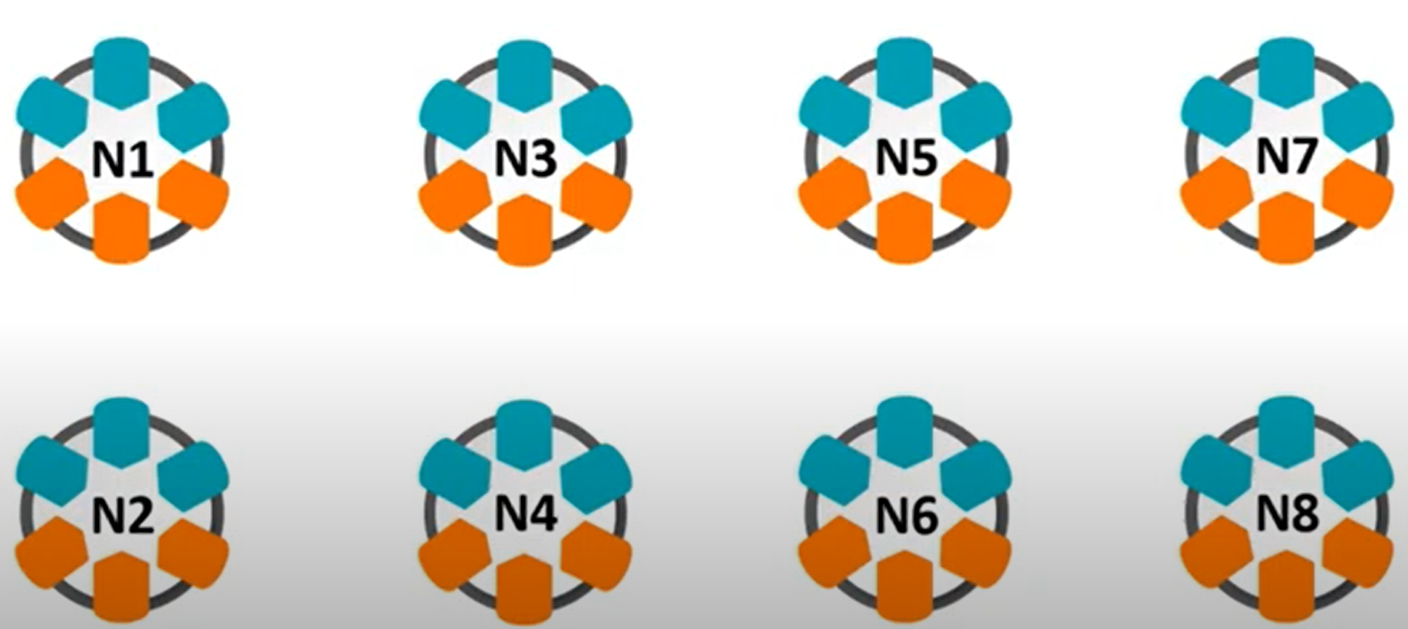  + Vòng 2: Nhóm mảnh ghép  +) Các nhóm trao đổi với nhau như sơ đồ  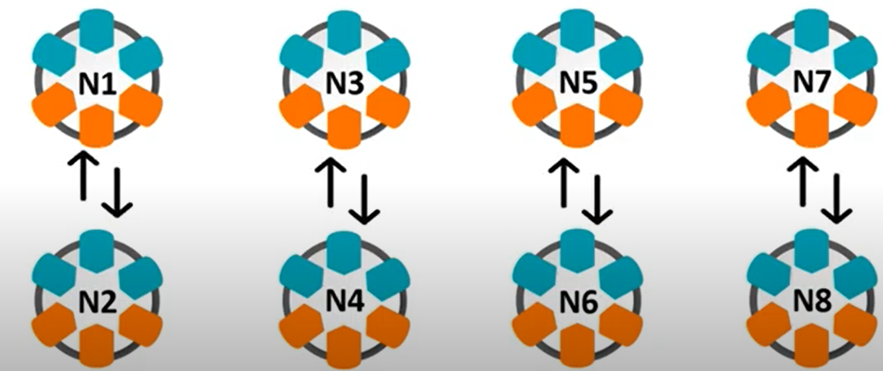  +) Các nhóm sẽ tách nhau và di chuyển đến nhóm mới như trong hình. Những bạn mang thẻ xanh di chuyển về nhóm 1, 3, 5, 7 và những bạn mang thẻ đỏ di chuyển về nhóm 2, 4, 6, 8  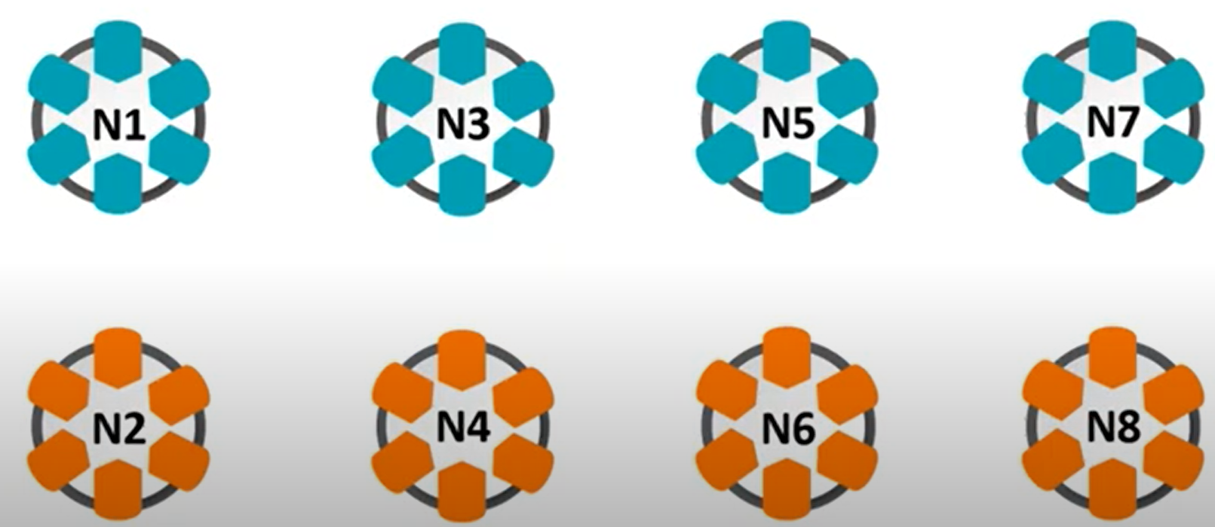  +) Sau tạo thành nhóm mới, các nhóm trao đổi với nhau để hoàn thiện nhóm Mảnh ghép.  +) Sau đó GV gọi 1 HS bất kì trong nhóm lên trình bày  + GV đánh giá, nhận xét, chốt đáp án:  a.  + Đoạn văn miêu tả dòng suối nhỏ trong rừng trúc.  + Tác giả quan sát và cảm nhận vẻ đẹp của cảnh vật bằng nhiều giác quan: mắt nhìn, tai nghe, mũi ngửi,…  + Tác giả miêu tả cảnh vật theo trình tự không gian.  b.  + Câu chủ đề: Câu mở đầu đoạn: (Biển luôn thay đổi màu tùy theo sắc mây trời).  + Tác giả luôn quan sát biển trời vào những ngày/ vào những lúc thời tiết khác nhau: lúc trời xanh thẳm, lúc rải mây trắng nhạt, lúc trời âm u mây mưa, lúc trời ầm ầm dông gió.  + Những câu văn có chứa hình ảnh so sánh, nhân hóa.  - Trời xanh thẳm, biển cũng thắm xanh như dâng cao lên, chắc nịch. => So sánh  - Như một con người biết buồn vui, biển lúc tẻ nhạt, lạnh lùng lúc sôi nổi, hả hê, lúc đăm chiêu, gắt gỏng. => So sánh và nhân hóa  - GV nhận xét, đánh giá hoạt động của HS  Hoạt động 2: Thực hành  - GV tổ chức cho HS xác định yêu cầu của BT2: Dựa vào kết quả quan sát phong cảnh ở Bài 12 và dàn ý đã lập ở Bài 13, viết đoạn văn tả một đặc điểm nổi bật của cảnh ao hồ, sông suối hoặc biển đảo.  + GV cho HS thảo luận, tìm ý trả lời theo hướng dẫn:  - Chọn cảnh muốn tả.  - Nêu đặc điểm nổi bật của cảnh.  - Trình tự miêu tả của cảnh.  - Những sự vật xung quanh cảnh đó.  + GV gọi 1-2 HS đại diện trình bày ý kiến.  + GV nhận xét, chốt đáp án |  | - HS đọc yêu cầu đề bài  - HS làm theo hướng dẫn của GV  - HS trình bày trước lớp  - Hs lắng nghe  - HS đọc nhiệm vụ của BT.  - HS trình bày  - Hs lắng nghe
3. Vận dụng trải nghiệm.
- Mục tiêu:
+ Củng cố những kiến thức đã học trong tiết học để học sinh khắc sâu nội dung.
+ Tạo không khí vui vẻ, hào hứng, lưu luyến sau khi học sinh bài học.
- Cách tiến hành:
- GV có thể khích lệ HS chia sẻ ý kiến tự đánh giá dàn ý của mình và của bạn | - HS thảo luận trong nhóm để đưa ra những phương án để chỉnh sửa, hoàn thiện.
IV. ĐIỀU CHỈNH SAU BÀI DẠY:
........................................................................................................................................................................................................................................................................................................................................................................................................................
--------------------------------------------------------
Tiết 3: Lịch sử & Địa lí
BÀI 5: NƯỚC VĂN LANG, ÂU LẠC ( Tiết 2 )
I. YÊU CẦU CẦN ĐẠT
1. Kiến thức
- Trình bày được sự ra đời của nước Văn Lang, Âu Lạc thông qua tìm hiểu một số truyền thuyết và bằng chứng khảo cô học.
- Sử dụng kiến thức lịch sử và một số truyền thuyết lịch sử (Sơn Tinh, Thủy Tinh; Thánh Gióng; Sự tích nỏ thần…), mô tả được đời sống kinh tế và công cuộc đấu tranh bảo vệ nhà nước Văn Lang, Âu Lạc.
2. Năng lực
- Giao tiếp và hợp tác: Tham gia hoạt động nhóm, trình bày kết quả thực hiện nhiệm vụ học tập; giới thiệu về nước Văn Lang, Âu Lạc.
- Giải quyết vấn đề và sáng tạo: Thực hiện nhiệm vụ học tập và trình bày kết quả thể hiện sự sáng tạo.
- Tự chủ và tự học: Sưu tầm tư liệu và giới thiệu về nước Văn Lang, Âu Lạc.
Năng lực riêng:
- Nhận thức khoa học Lịch sử và Địa lí: Trình bày được sự ra đời của nước Văn Lang, Âu Lạc.
- Tìm hiểu lịch sử và địa lí: Tìm, tra cứu hoặc sưu tầm thông tin cơ bản về nhà nước Văn Lang, Âu Lạc qua truyền thuyết và bằng chứng khảo cổ học.
- Vận dụng kiến thức, kĩ năng học: Sử dụng kiến thức lịch sử và một số truyền thuyết lịch sử mô tả được đời sống kinh tế và công cuộc đấu tranh bảo vệ nhà nước Văn Lang, Âu Lạc.
3. Phẩm chất
- Yêu nước: Tự hào và biết ơn tổ tiên đã áo công dựng nước và giữ nước thời Văn Lang, Âu Lạc.
- Trách nhiệm: Trân trọng, giữ gìn những giá trị văn hóa, truyền thống của tổ tiên.
II. ĐỒ DÙNG DẠY HỌC
1. Giáo viên
- Kế hoạch bài dạy, bài trình chiếu powerpoint.
- Tranh ảnh nhà nước Văn Lang, Âu Lạc.
- SGK Lịch sử và Địa lí 5 – bộ sách Cánh diều.
- Bảng con, giấy A4, bút viết,...
2. Học sinh
- SHS Lịch sử và Địa lí 5 bộ sách Cánh diều.
- Thông tin, tài liệu, tranh ảnh về làm quen với phương tiện học tập môn Lịch sử và Địa lí.
III. CÁC HOẠT ĐỘNG DẠY HỌC CHỦ YẾU
Hoạt động của giáo viên | Hoạt động của học sinh
1. HĐ khởi động  a. Mục tiêu: Thông qua Hoạt động, HS:  - Kết nối được kiến thức HS đã biết với nội dung kiến thức mới trong bài.  - Tạo hứng thú cho HS tiếp nhận bài học mới.  b. Cách tiến hành  - GV trình chiếu hình ảnh và dẫn dắt câu hỏi: Năm 1954, trong lần về thăm Đền Hùng, Bác Hồ đã căn dặn cán bộ, chiến sĩ Đại đoàn Quân Tiên phong:“Các vua Hùng đã có công dựng nước, Bác cháu ta phải cùng nhau giữ lấy nước”.  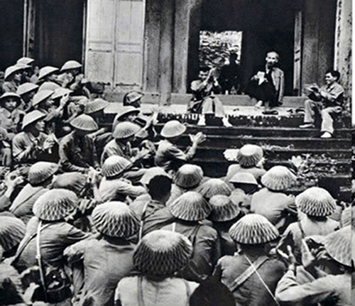  Bác Hồ nói chuyện với Đại đoàn Quân Tiên Phong  tại Phú Thọ  + Câu nói trên của Bác Hồ có ý nghĩa như thế nào?  + Hãy chia sẻ hiểu biết của em về Nhà nước này.  - GV mời 1 – 2 HS xung phong trả lời. Các HS khác lắng nghe, nhận xét, nêu ý kiến bổ sung (nếu có).  - GV nhận xét, đánh giá và giới thiệu cho HS:  + Câu nói trên của Bác Hồ mang ý nghĩa: nhắc nhở đồng thời muốn thể hiện lòng biết ơn đối với các vua Hùng đã có công dựng nên Nhà nước Văn Lang.  + Một số hiểu biết về Nhà nước Văn Lang:  - Là nhà nước đầu tiên trong lịch sử Việt Nam.  - Cư trú trên vùng đất ven sông Hồng từ Ba Vì (Hà Nội) đến Việt Trì (Phú Thọ).  - GV dẫn dắt HS vào bài học: Từ xa xưa, các vua Hùng đã dựng nước mở ra một thời kì mới cho dân tộc. Một trong những nhà nước đầu tiên của dân tộc ta là nhà nước Văn Lang – Âu Lạc. Để tìm hiểu sâu hơn, chúng ta sẽ cùng nhau đến với bài: Bài 5: Nước Văn Lang, Âu Lạc.  2. HĐ hình thành kiến thức mới  Hoạt động 1: Tìm hiểu sự ra đời của nước Văn Lang, Âu Lạc  a. Mục tiêu: Thông qua hoạt động, HS trình bày được sự ra đời của nước Văn lang, Âu Lạc thông qua tìm hiểu một số truyền thuyết và bắng chứng khảo cổ học.  b. Cách tiến hành  - GV chia HS cả lớp thành 4 nhóm (2 nhóm làm chung một nhiệm vụ).  - GV giao nhiệm vụ cụ thể cho các nhóm:  +Nhóm 1 + 2: Đọc thông tin về sự ra đời của nước Văn Lang trong SHS tr.25 và quan sát hình ảnh để tìm hiểu truyền thuyết Con Rồng cháu Tiên và trình bày sự ra đời của nhà nước Văn Lang và hoàn thành Phiếu học tập 1.  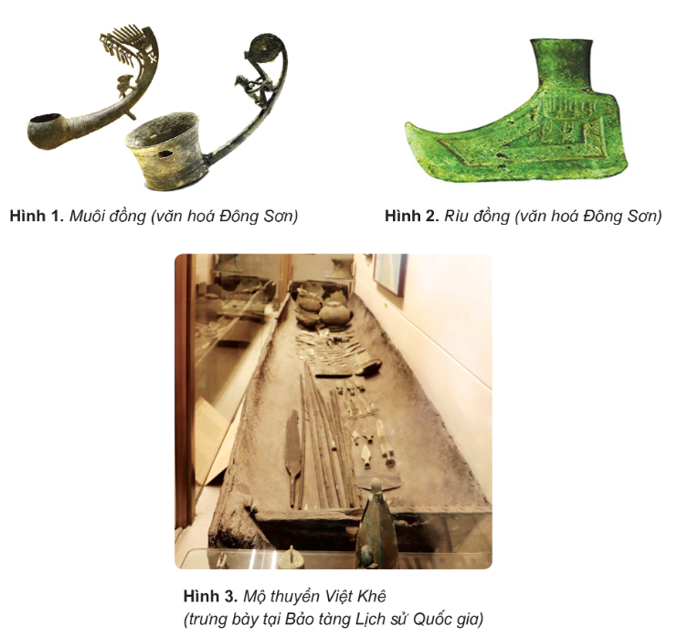  + Nhóm 3 + 4: Đọc thông tin về sự ra đời của nước Âu Lạc trong SHS tr.26 và quan sát hình ảnh để trình bày sự ra đời của nước Âu Lạc và hoàn thành Phiếu học tập số 1.  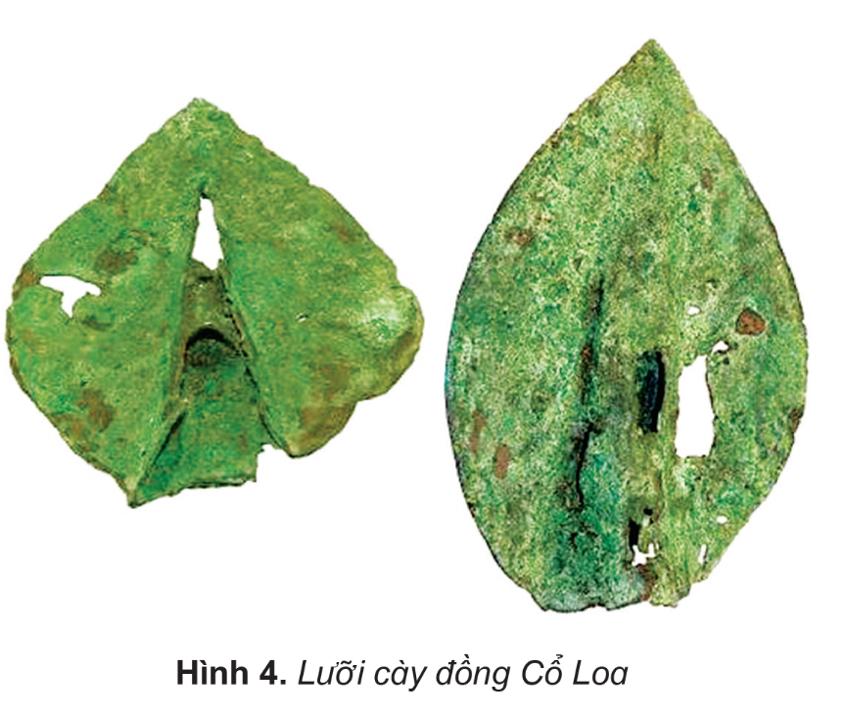  PHIẾU HỌC TẬP SỐ 1  SỰ RA ĐỜI CỦA NƯỚC VĂN LANG, ÂU LẠC  Nhóm:…  Nhà nước Văn Lang Nhà nước Âu Lạc  Thời gian ra đời  Người đứng đầu  Địa bàn  Kinh đô  Căn cứ  - GV mở rộng kiến thức, khai thác kênh hình cho HS:  + Hình 1: Muôi bằng đồng thuộc Văn hóa Đông Sơn cách ngày nay 2000 – 2500 năm. Muôi bằng đồng, có kích thức dài 18,5 cm, có hai phần: phần múc và phần cán.  + Hình 2: Rìu đồng là công cụ lao động, có hình lưỡi hài, gót vuông, trang trí hoa văn phong phú như: hình người, hình động vật.  + Hình 3: Mộ thuyền Việt Khê được tìm thấy ở xã Phù Ninh, huyện Thủy Nguyên (Hải Phòng) bên trong chứa hơn 100 hiện vật gồm nhiều công cụ lao động, đồ dùng sinh hoạt, vũ khí chiến đấu… của cư dân Văn Lang, Âu Lạc.  + Hình 4: Lưỡi cày đồng Cổ Loa là một trong công cụ lao động của cư dân Văn Lang – Âu Lạc khá phát triển.  - GV mời đại diện 2 nhóm HS trình bày kết quả thảo luận. Các nhóm khác lắng nghe, nhận xét, nêu ý kiến bổ sung (nếu có).  - GV nhận xét, đánh giá và kết luận:  PHIẾU HỌC TẬP SỐ 1  SỰ RA ĐỜI CỦA NƯỚC VĂN LANG, ÂU LẠC  Nhóm:….  Nhà nước Văn Lang Nhà nước Âu Lạc  Thời gian ra đời Ra đời cách ngày nay khoảng 2700 năm Khoảng năm 208 TCN  Người đứng đầu Vua Hùng Thục Phán  Địa bàn Lưu vực sông Hồng, sông Mã, sông Cả.  Kinh đô Phong Châu (Phú Thọ ngày nay) Cổ Loa (Đông Anh, Hà Nội ngày nay)  Căn cứ Truyền thuyết Con Rồng Cháu Tiên và các di vật khảo cô (công cụ lao động, vũ khí…). Dấu tích tường thành và hiện vật khảo cổ (lưỡi cày đồng, rìu đồng, lấy nỏ, mũi tên đồng…)  - GV trình chiếu cho HS nhiều hình ảnh liên quan đến sự ra đời nước Văn Lang, Âu Lạc:  Trống đồng Đông Sơn Thạp đồng Đào Thịnh  Đền thờ An Dương Vương ở Cổ Loa  - GV cho HS xem video:  + Tổ chức nhà nước Văn Lang:  https://www.youtube.com/watch?v=RwegzXi6_7Q  + An Dương Vương lập nước Âu Lạc  https://www.youtube.com/watch?v=_YxCQtcSbLY&t=4s  - GV cung cấp thêm tư liệu cho HS về quá trình hình thành nhà nước Văn Lang – Âu Lạc: Vua Hùng đến nhiều vùng dọc sông Thao, sông Đà chọn đất đóng đô cho nước Văn Lang nhưng chưa tìm được nơi phù hợp. Một hôm. Vua tới một vùng đất trước mặt có ba con sống tụ hội, hai bên là núi Tản Viên – Tam Đảo chầu về, đồi núi gần xa. Giữa những quả đồi xanh tốt ấy có ngọn núi lớn hình voi mẹ nằm giữa đàn con. Phóng tầm mắt nhìn ra bốn phía thấy ba bề bãi rộng bồi đắp phù sa, bốn mặt cây xanh, hoa tươi cỏ ngọt, vua mừng rỡ, khen thế đất vững bền, thực là đất họp muôn dân. Vua quyết định đặt đô ở đó, gọi tên là thành Phòng Châu.  (Theo Nguyễn Khắc Xương, Truyền thuyết Hùng Vương, NXB Kim Đồng, Hà Nội, 2012)  Hoạt động 2: Tìm hiểu đời sống kinh tế và công cuộc đấu tranh bảo vệ nước Văn Lang, Âu Lạc.  a. Mục tiêu: Thông qua hoạt động, HS sử dụng kiến thức lịch sử và một số truyền thuyết lịch sử (Sơn Tinh, Thủy Tinh, Sự tích nỏ thần…) mô tả được đời sống kinh tế và công cuộc đấu tranh bảo vệ nước Văn Lang, Âu Lạc.  b. Cách tiến hành  - GV chia HS trong lớp thành những nhóm đôi giao nhiệm vụ:  + Nhóm lẻ: Quan sát Hình 5, 6 SHS tr.27 và đọc thông tin và mô tả đời sống kinh tế của nước Văn Lang, Âu Lạc và cho biết câu chuyện Sơn Tinh, Thủy Tinh phản ánh điều gì.  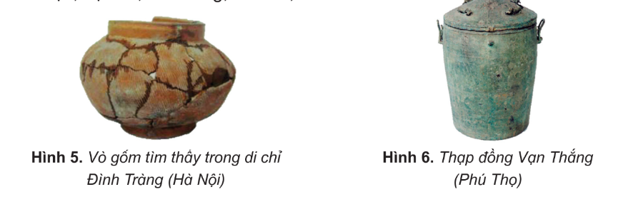  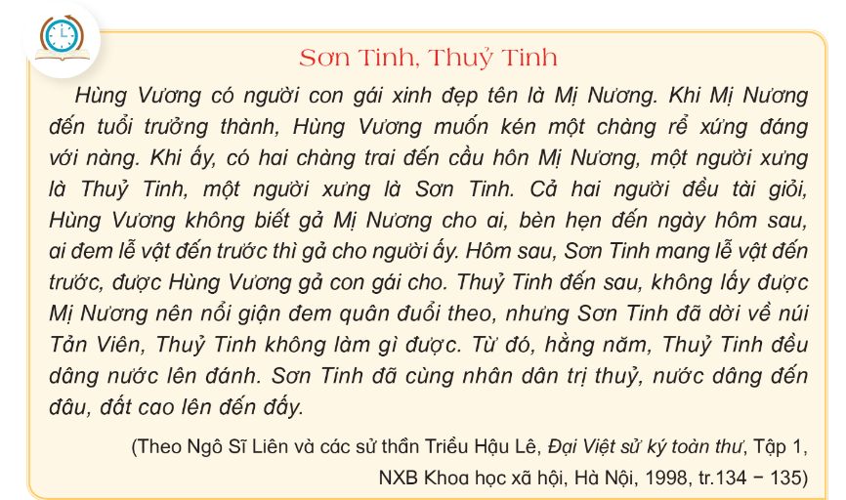  + Nhóm chẵn: Đọc thông tin SHS tr.28 và mô tả cuộc đấu tranh bảo vệ nước Văn Lang, Âu Lạc và cho biết câu chuyện Thánh Gióng và sự tích nỏ thần thể hiện điều gì.  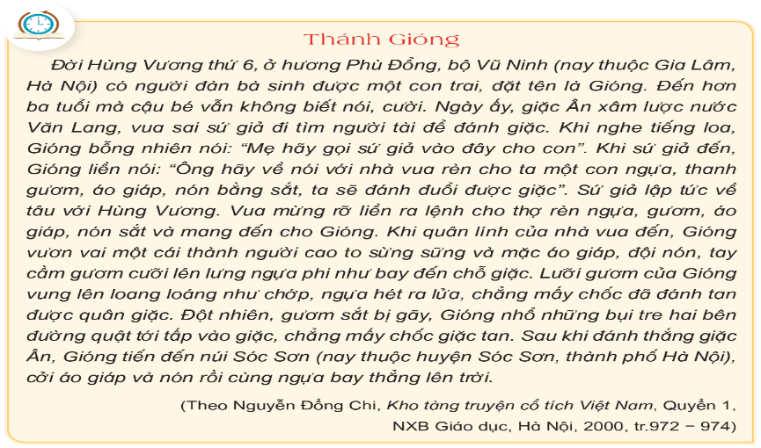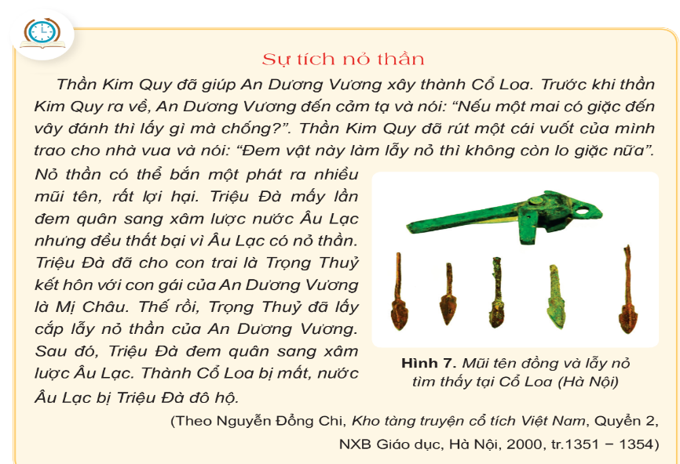  - GV cho HS xem một số hình ảnh minh họa đời sống kinh tế và công cuộc đấu tranh của cư dân Văn Lang, Âu Lạc:  Rìu chiến Đông Sơn Mũi tên đồng  Vòng tay bằng đồng  - GV mời đại diện 2 – 3 HS trình bày trước lớp. HS khác lắng nghe nhận xét, bổ sung ý kiến (nếu có)  - GV nhận xét, chốt kiến thức:  + Đời sống kinh tế của cư dân Văn Lang, Âu Lạc:  - Nông nghiệp: biết trồng lúa nước và các loại rau, củ, biết chăn nuôi, đánh bắt cá. Câu chuyện Sơn Tinh, Thủy Tinh phản ánh sự nỗ lực trong chế ngự lũ lụt để phát triển sản xuất nông nghiệp của người Việt cổ.  - Thủ công nghiệp: làm gốm, làm mộc, dệt vải, đúc đồng.  + Đấu tranh bảo vệ nước Văn Lang, Âu Lạc.  - Người Việt đã tiến hành các cuộc kháng chiến chống giặc Ân để bảo vệ nước Văn Lang, kháng chiến chống quân Triệu để bảo vệ nước Âu Lạc.  - Truyền thuyết Thánh Gióng, Sự tích nỏ thần thể hiện tinh thần yêu nước cũng như quá trình đấu tranh chống ngoại xâm của người Việt từ xa xưa.  - GV trình chiếu cho HS xem video về Đời sống Văn Lang – Âu Lạc:  https://www.youtube.com/watch?v=BYBlLERk-TA  - GV mở rộng kiến thức, cung cấp tư liệu: Thửa xưa, người dân chưa biết cày cấy làm ra thóc gạo, chỉ sống bằng săn bắt thú rừng, thu lượm rễ cây, hoa quả và các loài rau dại, lúa hóa nhặt được. Nhận thấy, vùng đất ven sống hằng năm được phù sa bồi thêm màu mỡ, Vua Hùng tổ chức cho dân đến đắp bờ giữ nước. Thấy lúa mọc hoang nhiều, vua mới bày cách cho dân gỡ hạt, gieo mạ. Khi mạ xanh thì đem cấy vào ruộng có nước. Từ đó, nghề nông được hình hành và đem lại cuộc sống no ấm cho người dân.  (Theo Nguyễn Khắc Xương, Truyền thuyết Hùng Vương)  * Dặn dò  - Về nhà các em xem bài Nước Văn Lang, Âu Lạc (Tiết 2) | - HS lắng nghe dẫn dắt và quan sát hình ảnh.  - HS lắng nghe câu hỏi.  - HS trả lời câu hỏi.  - HS lắng nghe, tiếp thu.  - HS lắng nghe, chuẩn bị vào bài học mới.  - HS chia thành các nhóm và lắng nghe nhiệm vụ.  - HS quan sát Phiếu học tập số 1.  - HS quan sát hình ảnh và lắng nghe, tiếp thu.  - HS trình bày Phiếu học tập số 1.  - HS lắng nghe, tiếp thu.  - HS quan sát hình ảnh.  - HS quan sát video  - HS lắng nghe, tiếp thu.  - HS chia HS cả lớp thành các nhóm nhỏ và lắng nghe nhiệm vụ.  - HS quan sát hình ảnh.  - HS trả lời câu hỏi.  - HS lắng nghe, tiếp thu.  - HS quan sát video.  - HS lắng nghe, tiếp thu.
VI. ĐIỀU CHỈNH SAU TIÊT DẠY
………………………………………………………………………………………………………………………………………………………………………………………………………………………………………………………………………………
---------------------------------------------------
Tiết 4: Toán
Bài 21: HÉC - TA (Tiết 1)
I. YÊU CẦU CẦN ĐẠT
1. Kiến thức
- Hình thành cho HS biểu tượng về đơn vị đo diện tích héc-ta (tên gọi, kí hiệu).
- HS đọc, viết được các số đo diện tích theo đơn vị đo diện tích héc-ta.
- HS đổi được số đo DT: 1ha = 10 000m²; 10 000m² = 1ha.
- HS vận dụng được kiến thức đã học để giải quyết một số vấn đề thực tế có liên quan đến đơn vị đo diện tích héc-ta.
2. Năng lực
- Năng lực giao tiếp, hợp tác: Trao đổi, thảo luận để thực hiện các nhiệm vụ học tập. Xác định nhiệm vụ của nhóm, trách nhiệm của bản thân đưa ra ý kiến đóng góp hoàn thành nhiệm vụ của chủ đề.
- Năng lực giải quyết vấn đề: Sử dụng các kiến thức đã học ứng dụng vào thực tế, tìm tòi, phát hiện giải quyết các nhiệm vụ trong cuộc sống.
- Tư duy lập luận toán học.
3. Phẩm chất
- Phẩm chất chăm chỉ: HS chủ động hoàn thành các nhiệm vụ học tập.
- Phẩm chất trách nhiệm: HS yêu thích, say mê môn Toán, có trách nhiệm với công việc chung của nhóm.
- Phẩm chất trung thực: trung thực trong thực hiện giải bài tập, thực hiện nhiệm vụ, ghi chép và rút ra kết luận.
- Yêu thích môn học, sáng tạo, có niềm hứng thú, say mê các con số để giải quyết bài toán.
- Nhân ái, tôn trọng, giúp đỡ bạn cùng tiến bộ.
II. ĐỒ DÙNG DẠY HỌC
1. Giáo viên
- TV, máy tính, bảng phụ, bài giảng PPT, phấn màu.
2. Học sinh
- GSK, VBT, các đồ dùng phục vụ cho học tập.
III. CÁC HOẠT ĐỘNG DẠY HỌC CHỦ YẾU
Hoạt động của giáo viên | Hoạt động của học sinh
1. HĐ khởi động
a) Mục tiêu:
- Tạo cảm xúc vui tươi, hứng thú của HS trước giờ học.
- Nhắc lại kiến thức cũ, giới thiệu bài mới.
b) Cách thực hiện:
- GV cho HS quan sát bức tranh cánh đồng dạng hình vuông có cạnh khoảng 100m.  - GV gọi HS chia sẻ trước lớp.  - GV cho nhận xét và giới thiệu bài. | - HS quan sát và đưa ra dự đoán: Để đo DT của những khu vực có DT rộng lớn, người ta cần có đơn vị đo DT lớn hơn để biểu thị.  - HS chia sẻ trước lớp.  - HS lắng nghe.
2. HĐ hình thành kiến thức mới
a) Mục tiêu:
- Hình thành cho HS biểu tượng về đơn vị đo diện tích héc-ta (tên gọi, kí hiệu).
- HS đọc, viết được các số đo diện tích theo đơn vị đo diện tích héc-ta.
- HS đổi được số đo DT: 1ha = 10 000m²; 10 000m² = 1ha.
b) Cách thực hiện:
* Giới thiệu đơn vị đo DT héc-ta (ha)  - GV giới thiệu để HS lắng nghe: Để đo các khu vực có DT lớn (khu công nghiệp, cánh đồng, …) người ta thường dùng đơn vị đo DT là héc-ta. Kí hiệu: ha. Héc-ta là DT của hình vuông có cạnh 100m.  + Vậy 1ha bằng bao nhiêu m²?  - GV gọi HS chia sẻ.  - GV cho nhận xét.  - GV yêu cầu HS lấy VD về số đo DT có đơn vị héc-ta rồi đổi ra m². | - HS lắng nghe và nêu:  + 1ha = 10 000 m². 10 000 m² = 1ha.  - HS chia sẻ, HS khác bổ sung cho bạn.  - HS lắng nghe.  - HS lấy VD rồi chia sẻ trước lớp.
3. HĐ luyện tập, thực hành
a) Mục tiêu:
- HS đọc, viết được các số đo diện tích theo đơn vị đo diện tích héc-ta.
- HS đổi được số đo DT, HS vận dụng được kiến thức đã học để giải quyết một số vấn đề thực tế có liên quan đến đơn vị đo diện tích héc-ta.
b) Cách tiến hành:
Bài 1:  - GV gọi HS xác định yêu cầu BT.  - GV cho HS đọc các số đo, viết các số đo ra bảng con.  - GV gọi HS chia sẻ trước lớp.  - GV cho nhận xét tuyên dương.  Bài 2:  - GV gọi HS xác định yêu cầu BT.  - GV cho HS làm bài vào vở rồi chia sẻ theo cặp đôi.  - GV cho HS chia sẻ bài làm.  - GV cho nhận xét kết quả, tuyên dương HS tích cực.  * Củng cố dặn dò  - Giáo viên cho HS nhắc lại các đơn vị đo DT đã học, mối quan hệ giữa m² và ha.  - GV dặn HS xem và chuẩn bị trước bài sau. | - HS đọc, xác định yêu cầu BT.  - HS đọc, viết các số đo:  a, 135ha: một trăm ba mươi lăm héc-ta  $\frac{1}{4}$ha: một phần tư héc-ta  3,2ha: ba phẩy hai héc-ta  15,28ha: mười lăm phẩy hai mươi tám héc-ta  b, Sáu nghìn bốn trăm ba mươi héc-ta: 6430ha  Mười hai phẩy năm héc-ta: 12,5ha  Một trăm ba mươi lăm phẩy sáu mươi hai héc-ta: 135,62ha  - HS chia sẻ trước lớp.  - HS lắng nghe.  - HS đọc, xác định yêu cầu BT.  - HS làm vở rồi chia sẻ theo cặp đôi:  4ha = 40 000 m². 80 000 m² = 8ha.  10ha = 100 000 m². 600 000 m² = 60ha.  275ha = 2 750 000 m². $\frac{3}{4}$ha = 7 500 m² .  - HS chia sẻ bài trước lớp, HS khác bổ sung cho bạn.  - HS lắng nghe.  - HS nhắc lại.  - HS lắng nghe.
IV. ĐIỀU CHỈNH SAU TIẾT DẠY:
.........................................................................................................................................
.........................................................................................................................................
..................................................................................................................................................................................................................................................................................
Thời gian thực hiện: Thứ sáu, ngày 25/10/2024
Buổi sáng
Tiết 1: Toán
Bài 21: HÉC - TA (Tiết 2)

I. YÊU CẦU CẦN ĐẠT:
1. Kiến thức
- Hình thành cho HS biểu tượng về đơn vị đo diện tích héc-ta (tên gọi, kí hiệu).
- HS đọc, viết được các số đo diện tích theo đơn vị đo diện tích héc-ta.
- HS đổi được số đo DT: 1ha = 10 000m²; 10 000m² = 1ha.
- HS vận dụng được kiến thức đã học để giải quyết một số vấn đề thực tế có liên quan đến đơn vị đo diện tích héc-ta.
2. Năng lực
- Năng lực giao tiếp, hợp tác: Trao đổi, thảo luận để thực hiện các nhiệm vụ học tập. Xác định nhiệm vụ của nhóm, trách nhiệm của bản thân đưa ra ý kiến đóng góp hoàn thành nhiệm vụ của chủ đề.
- Năng lực giải quyết vấn đề: Sử dụng các kiến thức đã học ứng dụng vào thực tế, tìm tòi, phát hiện giải quyết các nhiệm vụ trong cuộc sống.
- Tư duy lập luận toán học.
3. Phẩm chất
- Phẩm chất chăm chỉ: HS chủ động hoàn thành các nhiệm vụ học tập.
- Phẩm chất trách nhiệm: HS yêu thích, say mê môn Toán, có trách nhiệm với công việc chung của nhóm.
- Phẩm chất trung thực: trung thực trong thực hiện giải bài tập, thực hiện nhiệm vụ, ghi chép và rút ra kết luận.
- Yêu thích môn học, sáng tạo, có niềm hứng thú, say mê các con số để giải quyết bài toán.
- Nhân ái, tôn trọng, giúp đỡ bạn cùng tiến bộ.
II. ĐỒ DÙNG DẠY HỌC
1. Giáo viên
- TV, máy tính, bảng phụ, bài giảng PPT, phấn màu.
2. Học sinh
- SGK, VBT các đồ dùng phục vụ cho học tập.
III. CÁC HOẠT ĐỘNG DẠY HỌC CHỦ YẾU
Hoạt động của giáo viên | Hoạt động của học sinh
1. Hoạt động khởi động
a) Mục tiêu:
- Tạo cảm xúc vui tươi, hứng thú của HS trước giờ học.
- Nhắc lại kiến thức cũ, giới thiệu bài mới.
b) Cách thực hiện:
- Giáo viên cho HS nhắc lại các đơn vị đo DT đã học, mối quan hệ giữa m² và ha.  - GV gọi HS chia sẻ trước lớp.  - GV cho nhận xét và giới thiệu bài. | - HS nhắc lại.  - HS chia sẻ trước lớp.  - HS lắng nghe.
2. Hoạt động thực hành, luyện tập
a) Mục tiêu:
- HS đọc, viết được các số đo diện tích theo đơn vị đo diện tích héc-ta.
- HS đổi được số đo DT, HS vận dụng được kiến thức đã học để giải quyết một số vấn đề thực tế có liên quan đến đơn vị đo diện tích héc-ta.
b) Cách tiến hành:
Bài 3:  - GV gọi HS xác định yêu cầu BT.  - GV cho học sinh làm vở rồi chia sẻ theo cặp.  - GV gọi HS chia sẻ trước lớp.  - GV nhận xét tuyên dương  Bài 4:  - GV gọi HS xác định yêu cầu BT.  - GV cho HS suy nghĩ rồi chia sẻ theo cặp đôi.  - GV cho HS chia sẻ bài làm.  - GV nhận xét kết quả, tuyên dương  Bài 5:  - GV gọi HS xác định yêu cầu BT.  - GV cho HS làm nháp rồi chia sẻ theo cặp đôi.  - GV cho HS chia sẻ bài làm.  - GV nhận xét kết quả, tuyên dương | - HS đọc, xác định yêu cầu BT.  - HS làm vở rồi chia sẻ theo cặp:  a, DT sân vận động Mỹ Đình là:  105 x 68 = 7140 (m²)  Vì 7140m² < 10 000m² nên DT SVĐ Mỹ Đình nhỏ hơn 1ha.  b, Đổi 10 000m² = 1ha  Ta có: 10 000 : 25 = 400  Nên nhiều nhất có 400 xe ô tô con cùng đỗ trong bãi đỗ xe.  - HS chia sẻ trước lớp  - HS lắng nghe.  - HS đọc, xác định yêu cầu BT.  - HS suy nghĩ rồi chia sẻ theo cặp đôi:  22 200ha = 222 000 000 m².  DT rừng Cúc Phương khoảng 222 000 000 m².  - HS chia sẻ bài trước lớp, HS khác bổ sung cho bạn.  - HS lắng nghe.  - HS đọc, xác định yêu cầu BT.  - HS làm nháp rồi chia sẻ theo cặp đôi:  a, DT quảng trường Ba Đình là:  100 x 320 = 32 000 (m²)  Bạn Hương nói đúng.  b, Cứ 1m² có 4 người đứng thì quảng trường chứa được: 32 000 x 4 = 128 000 (người)  - HS chia sẻ bài trước lớp, HS khác bổ sung cho bạn.  - HS lắng nghe.
3. Hoạt động vận dụng, trải nghiệm
a) Mục tiêu:
- Củng cố kiến thức cho HS sau bài học.
- HS vận dụng kiến thức đã học vào giải quyết các vấn đề thực tế.
- Tạo không khí thoải mái sau giờ học.
b) Cách tiến hành:
- GV cho học sinh nhắc lại các đơn vị đo DT đã học, mối quan hệ giữa m² và ha.  - GV yêu cầu học Hs về nhà tìm hiểu thêm DT của một số vườn quốc gia, khu bảo tồn thiên nhiên, sân vận động và chia sẻ cho bạn cùng biết.  - GV dặn HS xem và chuẩn bị trước bài sau. | - HS nhắc lại.  - HS lắng nghe, tiếp nhận nhiệm vụ.  - HS lắng nghe.
IV. ĐIỀU CHỈNH SAU TIẾT DẠY:
.........................................................................................................................................
.........................................................................................................................................
.........................................................................................................................................
-----------------------------------------------------
Tiết 2: Tiếng Việt
ĐỌC MỞ RỘNG

I. YÊU CẦU CẦN ĐẠT
1. Kiến thức
- Đọc văn bản thông tin về vật thể hoặc hiện tượng trong thế giới tự nhiên (núi, hang động, gió, mưa, động đất,...), viết đượ c phiếu đọc sách và trao đổi với bạn hoặc người thân về thông tin đã đọc
- Phát triển năng lực ngôn ngữ.
- Biết vận dụng kiến thức từ bài học để vận dụng vào thực tiễn: Rèn luyện thói quen đọc sách và biết thể hiện suy nghĩ, cảm xúc của mình về câu chuyện đã đọc.
2. Năng lực
- Năng lực tự chủ, tự học: Tích cực học tập, tiếp thu kiến thức để thực hiện tốt nội dung bài học.
- Năng lực giải quyết vấn đề và sáng tạo: Tự tin, mạnh dạn, biết trao đổi nhận xét trong giao tiếp.
- Năng lực giao tiếp và hợp tác: Nâng cao kĩ năng nói và nghe trong giao tiếp.
3. Phẩm chất
- Phẩm chất yêu nước: Biết yêu thiên nhiên qua quan sát và tìm hiểu các hình ảnh trong bài.
- Phẩm chất nhân ái: Thông qua bài học, biết lắng nghe và nhận xét về bạn.
- Phẩm chất chăm chỉ: Có ý thức tự giác trong học tập, trò chơi và vận dụng.
- Phẩm chất trách nhiệm: Biết giữ trật tự, lắng nghe và học tập nghiêm túc.
II. ĐỒ DÙNG DẠY HỌC
1. Giáo viên
- Kế hoạch bài dạy, bài giảng Power point.
- SGK và các thiết bị, học liệu phụ vụ cho tiết dạy.
2. Học sinh
- SGK,VBT và các thiết bị, học liệu phụ vụ cho học tập.
III. HOẠT ĐỘNG DẠY HỌC CHỦ YẾU
Hoạt động của giáo viên | Hoạt động của học sinh
1. HĐ khởi động:
- Mục tiêu:
+ Tạo không khí vui vẻ, khấn khởi trước giờ học.
+ Kiểm tra kiến thức đã học của học sinh ở bài trước.
- Cách tiến hành:
- GV chiếu clip về cảnh núi lửa đang phun trào  - GV hỏi HS: Nói về những gì em quan sát được trong clip. Nêu cảm xúc của em khi xem clip  - GV nhận xét và dẫn dắt vào bài mới: clip chúng ta vừa xem cho thấy sự hung hãn của núi lửa phun trào. Lịch sử thế giới cho biết,  cách đây hàng triệu năm, đã có những thành phố bị nhấn chìm bởi núi lửa. Nhìn cảnh núi lửa hoạt động, chúng ta nghĩ tới cơn giận dữ của mẹ thiên nhiên. Nhưng liệu có phải lúc nào mẹ thiên nhiên cũng giận dữ như thế với con người không? Bài đọc mở rộng hôm nay, sẽ mang đến cho các em cơ hội được khám phá , tìm hiểu sự kì bí của thiên nhiên không chỉ ở Việt Nam mà còn ở các nước trên hành tinh này. | - GV xem clip.  - 1 - 2 em phát biểu ý kiến cho mỗi cách khởi động của GV.  (Câu trả lời của HS có thể là: Em thấy cảnh núi lửa đang phun trào dữ dội. Từng dòng nham thạch chảy xuống chân núi như những dòng lửa. Nhìn sự tuôn chảy của dòng nham thạch, em cảm nhận được sức nóng, độ huỷ diệt của núi lửa. Em cảm thấy thiên nhiên thật hung dữ và bí hiểm.  - Hs lắng nghe và ghi tên bài
2. HĐ hình thành kiến thức mới
- Mục tiêu:
+ Biết cách đọc mở rộng chủ điểm về hành tinh và hiện tượng tự nhiên giúp các em mở rộng hơn về chủ điểm, rèn luyện thói quen đọc sách và biết thể hiện suy nghĩ, cảm xúc của mình về câu chuyện đã đọc.
+ Giúp HS có thêm những câu chuyện bổ ích, củng cố được kĩ năng chia sẻ nội dung cuốn sách, cảm xúc suy nghĩ của bản thân về những điều đọc được và đọc cho nhau nghe những đoạn văn hay, những chi tiết, hình ảnh thú vị …
+ Phát triển năng lực ngôn ngữ.
- Cách tiến hành:
Hoạt động 1: Viết vào phiếu đọc sách theo mẫu trong SHS và chuẩn bị thông tin  - GV giao nhiệm vụ cho HS ở BT 1, 2 theo những yêu cầu sau:  + Đọc phiếu đọc sách dưới đây:  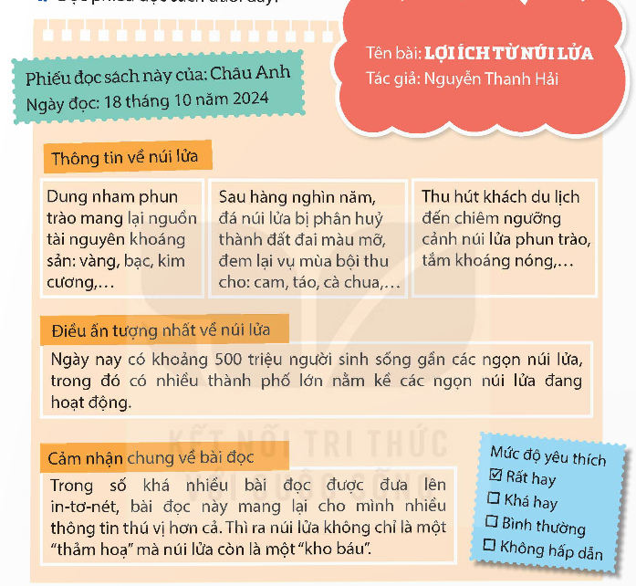  + Đọc sách báo về núi, hang động, đại dương, các hành tinh trong hệ Mặt Trời,… hoặc hiện tượng trong thế giới tự nhiên (núi lửa phun trào, lốc xoáy, mưa đá,…).  - GV hướng dẫn HS làm việc cá nhân:  + Chuẩn bị câu chuyện trong đề bài đã yêu cầu theo mẫu bao gồm: thông tin, điều ấn tượng, cảm nhận chung về bài đọc.  + Viết phiếu đọc sách theo mẫu trong sách, khuyến khích HS sáng tạo.  + Ngoài ra, HS sáng tạo thêm những thông tin mới được cập nhật hiện nay.  - GV mời 1 – 2 HS trình bày bài làm của mình, các HS khác theo dõi và nhận xét.  - GV nhận xét, đánh giá. |  | - HS đọc nhiệm vụ BT.  - HS lắng nghe hướng dẫn của GV.  - HS trình bày bài làm của mình.  - HS lắng nghe, tiếp thu.
Hoạt động 2: Trao đổi với bạn về câu chuyện đã đọc  - GV giao nhiệm vụ cho HS ở BT3: Viết phiếu đọc sách và dựa vào đó chia sẻ với bạn những thông tin mà em đọc được:  Em có thể chọn một trong các hoạt động sau:  + Giới thiệu tên cuốn sách, tên tác giả, thể loại của cuốn sách đó.  + Tóm tắt nội dung cuốn sách.  + Đọc cho bạn nghe những thông tin thú vị.  + Cảm nhận của bản thân về những chi tiết, hình ảnh, về nội dung cuốn sách  + Rút ra nhận xét, đánh giá về cả cuốn sách.  - GV tổ chức hoạt động thảo luận cho HS, GV khuyến khích HS nêu câu hỏi và có những phản biện thể hiện quan điểm cá nhân.  - GV nhận xét, tuyên dương |  | - HS đọc nhiệm vụ BT.  - HS thực hiện hoạt động theo hướng dẫn của GV.  - HS lắng nghe, tiếp thu.
3. Vận dụng trải nghiệm
- Mục tiêu:
+ Củng cố những kiến thức đã học trong tiết học để học sinh khắc sâu nội dung.
+ Biết vận dụng kiến thức từ bài học để vận dụng vào thực tiễn: Tự tin, mạnh dạn, biết trao đổi nhận xét trong giao tiếp.
+ Tạo không khí vui vẻ, hào hứng, lưu luyến sau khi học sinh bài học.
- Cách tiến hành:
- GV giao nhiệm vụ cho HS ở BT4:  1/ Sưu tầm tranh ảnh về những địa điểm du lịch được hình thành từ núi lửa.  2/ Trao đổi với người thân về những ngọn lửa nổi tiếng trên thế giới  - GV gợi ý cho HS:  + Ở BT1, GV tổ chức kĩ thuật Phòng tranh cho HS thực hiện nhiệm vụ: Mỗi HS sẽ chuẩn bị một vài bức tranh đã được yêu cầu từ trước và sẽ dán bức tranh xung quanh lớp học cho các HS khác nhìn thấy và nhận xét.  + Ở BT2, GV yêu cầu HS hoàn thiện bài tập ở nhà. | - HS đọc nhiệm vụ của BT.  - HS làm theo hướng dẫn của GV.  - HS lắng nghe
IV. ĐIỀU CHỈNH SAU BÀI DẠY:
………………………………………………………………………………………....................................................................................................................................................................................................................................................................................
-----------------------------------------------
Tiết 3: Công nghệ
BÀI 4: THIẾT KẾ SẢN PHẨM CÔNG NGHỆ (Tiết 1)
I. YÊU CẦU CẦN ĐẠT
1. Kiến thức
Trong bài học này, HS sẽ tìm hiểu:
- Nhận thức được muốn tạo ra sản phẩm công nghệ cần phải thiết kế; thiết kế là một quá trình sáng tạo.
- Kể được tên các công việc chính khi thiết kế.
- Vẽ phác thảo, nêu được ý tưởng thiết kế một sản phẩm công nghệ đơn giản.
2. Năng lực
Năng lực tự chủ và tự học: Hình thành phương pháp tự đọc hiểu tài liệu; vận dụng kiến thức đã học để thực hiện nhiệm vụ theo sự hướng dẫn của GV.
Năng lực giao tiếp và hợp tác: Hình thành thói quen trao đổi, hợp tác với nhau trong học tập.
Năng lực giải quyết vấn đề và sáng tạo: Hình thành ý tưởng thiết kế một sản phẩm đơn giản, vẽ phác thảo và trình bày được ý tưởng đó.
Năng lực nhận thức công nghệ:Nhận biết được muốn tạo ra sản phẩm công nghệ cần phải thiết kế. Kể được tên các công việc chính của thiết kế.
Năng lực thiết kế kĩ thuật: Vẽ phác thảo, nêu được ý tưởng thiết kế một sản phẩm công nghệ đơn giản.
3. Phẩm chất
Chăm chỉ: Thường xuyên hoàn thành nhiệm vụ học tập; có ý thức vận dụng kiến thức, kĩ năng học được ở nhà trường vào đời sống hằng ngày.
Trách nhiệm: Có ý thức giữ gìn dụng cụ, vật liệu khi làm thiết kế sản phẩm công nghệ đơn giản trong học tập.
II. ĐỒ DÙNG DẠY HỌC
1. Giáo viên
- Giáo án, SGK.
- Các hình ảnh trong SGK Bài 4.
- Máy tính, máy chiếu.
- Phiếu bài tập.
2. Học sinh
- Vở ghi, SGK, VBT
III. CÁC HOẠT ĐỘNG DẠY HỌC CHỦ YẾU
Hoạt động của giáo viên | Hoạt động của học sinh
1. Hoạt động khởi động  a. Mục tiêu: Tạo hứng thú cho HS học tập, xác định nhu cầu tìm hiểu muốn tạo ra sản phẩm công nghệ cần phải thiết kế.  b. Cách tiến hành  - GV chiếu hình ảnh và đặt câu hỏi:  1.Các bản vẽ dùng để làm gì?  2.Công việc tạo ra các bản vẽ này được gọi là gì?  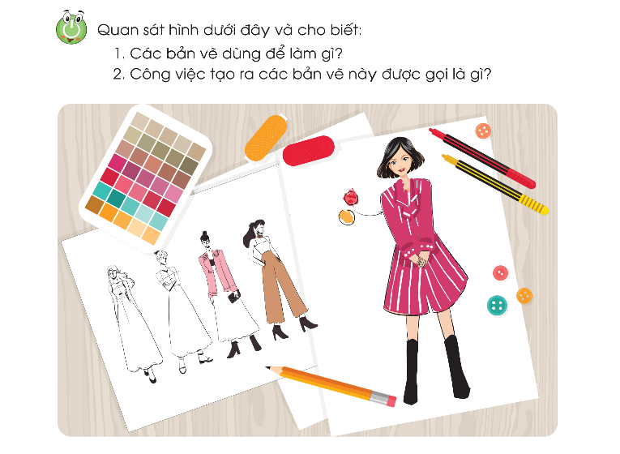  - GV mời đại diện 1 – 2 HS trả lời câu hỏi. Các HS khác lắng nghe, nhận xét.  - GV nhận xét, đánh giá, dẫn dắt HS vào bài học: Bài 4 – THIẾT KẾ SẢN PHẨM CÔNG NGHỆ  2. Hoạt động khám phá  Hoạt động 1: Tìm hiểu vai trò của thiết kế sản phẩm  a. Mục tiêu: Nhận biết được muốn tạo ra sản phẩm công nghệ cần phải thiết kế; thiết kế là một quá trình sáng tạo.  b. Cách tiến hành:  - GV yêu cầu HS quan sát hình trong SGK, đọc đoạn hội thoại của bố, mẹ và con (GV có thể cho 3 HS đóng vai bố, mẹ, con cho đoạn hội thoại đó).  -GV yêu cầu HS dựa vào thông tin trong SGK để trả lời câu hỏi: Muốn tạo ra sản phẩm công nghệ cần phải làm gì?  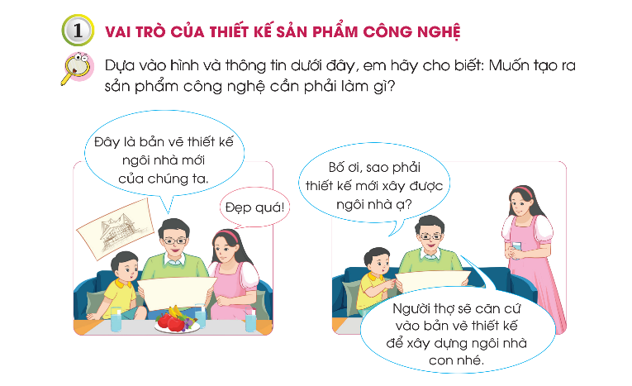  - GV yêu cầu HS quan sát hình ảnh chi tiết của chiếc đèn bàn, đọc các gợi ý ở dưới mỗi hình và trả lời các câu hỏi:  Sản phẩm nào sáng tạo hơn?  Sản phẩm nào nhiều tiện ích hơn?  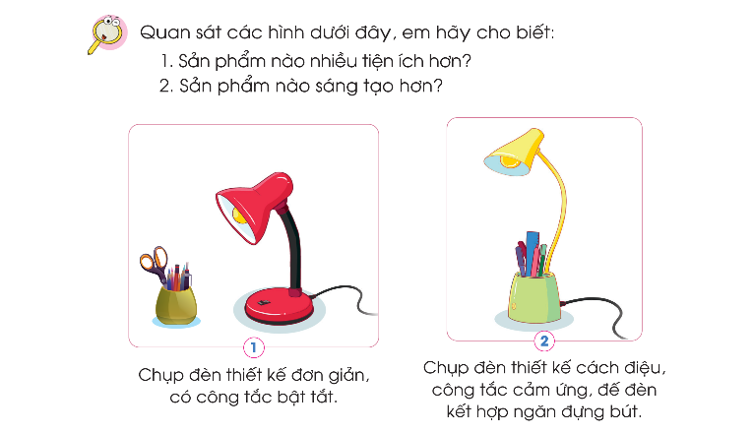  -GV nhận xét tuyên dương.  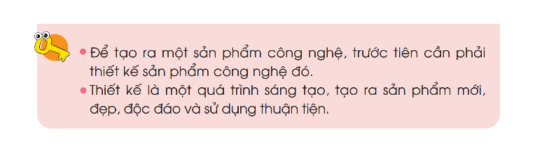Hoạt động 2: Công việc chính của thiết kế sản phẩm công nghệ  a. Mục tiêu: Kể được tên các công việc chính của thiết kế  b. Cách thực hiện:  - GV yêu cầu học sinh quan sát hình ở trang 21 SGK, đọc 4 thẻ A, B,C,D về các công việc chính của thiết kế.  - GV tổ chức cho HS chơi trò chơi, mỗi nhóm 4 bạn, mỗi bạn cầm 1 thẻ hình về thiết kế chiếc hộp có đánh số, 1 nhóm 2 bạn tiếp theo, mỗi bạn cầm 1 thẻ chữ A,B,C,D  + GV đọc lần lượt từng công việc chính của thiết kế. HS của 2 nhóm nghe đọc đến công việc nào thì sẽ tự cầm thẻ và ghép đôi với nhau, đứng ra thành hàng ở một vị trí mới  - Sau đó GV hỏi HS còn lại ở dưới lớp cho biết các công việc chính của thiết kế là gì?  - Gv chốt kiến thức nội dung  * Củng cố  - GV nhận xét, tóm tắt lại những nội dung chính của bài học.  - GV nhận xét, đánh giá sự tham gia của HS trong giờ học, khen ngợi những HS tích cực; nhắc nhở, động viên những HS còn chưa tích cực, nhút nhát.  * Dặn dò  - GV nhắc nhở HS:  + Ôn tập kiến thức đã học.  + Về nhà quan sát góc học tập của mình và đề xuất ý tưởng thiết kế một sản phẩm công nghệ là đồ dùng học tập. | - HS quan sát hình ảnh, suy nghĩ trả lời câu hỏi.  - HS trả lời:  1. Các bản vẽ dùng để tạo ra sản phẩm.  2. Công việc tạo ra các bản vẽ này được gọi là thiết kế.  - Học sinh lắng nghe, chuẩn bị vào bài học.  - HS đọc thông tin SGK và trả lời câu hỏi.  Muốn tạo ra sản phẩm công nghệ, trước tiên cần phải thiết kế.  - HS trả lời:  - Sản phẩm đèn bàn số 2 sáng tạo hơn vì có thiết kế cách điệu, có công tắc cảm ứng và đế đèn kết hợp ngăn đựng bút.  -Sản phẩm đèn bàn số 2 nhiều tiện tích hơn vì vừa làm đèn để chiếu sáng, vừa có ngăn đựng bút.  -HS quan sát và đọc thông tin  - HS chơi trò chơi  - HS chia nhóm  - Hs trả lời  Hình Các công việc chính  1 A.Hình thành ý tưởng về sản phẩm  2 C.Vẽ phác thảo sản phẩm, lựa chọn vật liệu và dụng cụ  3 D.Làm sản phẩm mẫu  4 B.Đánh giá và hoàn thiện sản phẩm
IV. ĐIỀU CHỈNH SAU TIẾT DẠY
...........................................................................................................................................................................................................................................................................................................................................................................................................................
----------------------------------------------------
Tiết 4: HĐTN
--------------------------------------------------
Buổi chiều
Tiết 1: BH&NBHVĐĐ
Tiết 2: Lịch sử & Địa lí
CHỦ ĐỀ 2:
NHỮNG QUỐC GIA ĐẦU TIÊN TRÊN LÃNH THỔ VIỆT NAM
BÀI 5: NƯỚC VĂN LANG, ÂU LẠC ( Tiết 3 )
I. YÊU CẦU CẦN ĐẠT
1. Kiến thức
- Sử dụng kiến thức lịch sử và một số truyền thuyết lịch sử (Sơn Tinh, Thủy Tinh; Thánh Gióng; Sự tích nỏ thần…), mô tả được đời sống kinh tế và công cuộc đấu tranh bảo vệ nhà nước Văn Lang, Âu Lạc.
2. Năng lực
- Giao tiếp và hợp tác: Tham gia hoạt động nhóm, trình bày kết quả thực hiện nhiệm vụ học tập; giới thiệu về nước Văn Lang, Âu Lạc.
- Giải quyết vấn đề và sáng tạo: Thực hiện nhiệm vụ học tập và trình bày kết quả thể hiện sự sáng tạo.
- Tự chủ và tự học: Sưu tầm tư liệu và giới thiệu về nước Văn Lang, Âu Lạc.
Năng lực riêng:
- Nhận thức khoa học Lịch sử và Địa lí: Trình bày được sự ra đời của nước Văn Lang, Âu Lạc.
- Tìm hiểu lịch sử và địa lí: Tìm, tra cứu hoặc sưu tầm thông tin cơ bản về nhà nước Văn Lang, Âu Lạc qua truyền thuyết và bằng chứng khảo cổ học.
- Vận dụng kiến thức, kĩ năng học: Sử dụng kiến thức lịch sử và một số truyền thuyết lịch sử mô tả được đời sống kinh tế và công cuộc đấu tranh bảo vệ nhà nước Văn Lang, Âu Lạc.
3. Phẩm chất
- Yêu nước: Tự hào và biết ơn tổ tiên đã áo công dựng nước và giữ nước thời Văn Lang, Âu Lạc.
- Trách nhiệm: Trân trọng, giữ gìn những giá trị văn hóa, truyền thống của tổ tiên.
II. ĐỒ DÙNG DẠY HỌC
1. Giáo viên
- Kế hoạch bài dạy, bài trình chiếu powerpoint.
- Tranh ảnh nhà nước Văn Lang, Âu Lạc.
- SGK Lịch sử và Địa lí 5 – bộ sách Cánh diều.
- Bảng con, giấy A4, bút viết,...
2. Học sinh
- SHS Lịch sử và Địa lí 5 bộ sách Cánh diều.
- Thông tin, tài liệu, tranh ảnh về làm quen với phương tiện học tập môn Lịch sử và Địa lí.
III. CÁC HOẠT ĐỘNG DẠY HỌC CHỦ YẾU
Hoạt động của giáo viên | Hoạt động của học sinh
1. HĐ khởi động  - GV cho học sinh ôn lại kiến thức đã học.  - GV nhận xét tuyên dương.  1. HĐ luyện tập  a. Mục tiêu: Giúp HS củng cố kiến thức đã học về phương tiện học tập môn Lịch sử và Địa lí.  b. Cách tiến hành  Nhiệm vụ 1: Nêu những dẫn chứng khẳng định sự ra đời của nước Văn Lang – Âu Lạc.  - GV yêu cầu HS làm việc cá nhân và trả lời câu hỏi.  - GV mời đại diện một 1 – 2 HS trình bày trước lớp. Các HS khác quan sát, nhận xét.  - GV nhận xét, đánh giá và công bố đáp án:  + Truyền thuyết Con Rồng Cháu Tiên, những hiện vật khảo cô như muôi đồng, rìu đồng, mộ thuyền Việt Khê và các hiện vật khác tìm thấy ở lưu vực sông Hồng, sông Mã, sông Cả là bằng chứng phản ánh sự ra đời và tồn tại của nước Văn lang.  + Dấu tích thành Cổ Loa và các hiện vật khảo cổ như lưỡi cày đồng, rìu đồng, lẫy nỏ , mũi tên đồng là bằng chứng cho sự ra đời và tồn tại của nước Âu Lạc.  Nhiệm vụ 2: Kể tên các hoạt động kinh tế của cư dân Văn lang, Âu Lạc.  - GV yêu cầu HS làm việc cá nhân và trả lời câu hỏi.  - GV mời đại diện một 1 – 2 HS trình bày trước lớp. Các HS khác quan sát, nhận xét.  - GV nhận xét, đánh giá và công bố đáp án:  + Nông nghiệp: trồng lúa nước và các loại rau,củ, chăn nuôi, đánh bắt cá.  + Thủ công nghiệp: làm gốm, làm mộc, dệt vải, đúc đồng..  Nhiệm vụ 3: Truyền thuyết Sơn Tinh, Thủy Tinh, Thánh Gióng, Sự tích nỏ thần phản ánh về đời sống kinh tế và cuộc đấu tranh bảo vệ đất nước qua những chi tiết nào?  - GV yêu cầu HS làm việc cá nhân và trả lời câu hỏi.  - GV mời đại diện một 1 – 2 HS trình bày trước lớp. Các HS khác quan sát, nhận xét.  - GV nhận xét, đánh giá và công bố đáp án:  + Truyền thuyết Sơn Tinh, Thủy Tinh: Sơn Tinh đã cùng nhân dân trị thủy, nước dâng đến đâu, đất cao lên đến đấy.  + Truyền thuyết Thánh Gióng: nhà Ân sang xâm lược nước Văn Lang, Gióng mặc áo giáp, tay cầm gươm cưỡi lên lưng ngựa phi như bay đến chỗ quân địch, lưỡi gươm của Gióng vung lên loang loảng như chớp, ngựa hét ra lửa, chẳng mấy chốc đã đánh tan được quân địch.  + Truyền thuyết Sự tích nỏ thần: Triệu Đà mấy lần đem quân sang xâm lược nước Âu Lạc nhưng đều thất bại, An Dương Vương có nỏ thần có thể bắn một phát ra nhiều mũi tên, rất lợi hại…  3. HĐ vận dụng  a. Mục tiêu: HS vận dụng được kiến thức, kĩ năng đã học vào thực tiễn.  b. Cách tiến hành  - GV yêu cầu HS thảo luận theo nhóm đôi thực hiện nhiệm vụ:  + Nhiệm vụ 1: Sưu tầm tư liệu và giới thiệu về nước Văn Lang (sự ra đời, đời sống kinh tế, đấu tranh bảo vệ đất nước ..)  + Nhiệm vụ 2: Đóng vai một hướng dẫn viên trong bảo tàng lịch sử, hãy giới thiệu về nước Âu Lạc (sự ra đời, đời sống kinh tế, đấu tranh bảo vệ đất nước…)  - GV mời đại diện 1 – 2 nhóm HS trình bày kết quả nhiệm vụ. Các nhóm HS khác nhận xét, bổ sung ý kiến (nếu có).  - GV nhận xét, đánh giá, khích lệ HS.  - GV tổ chức cho HS chơi trò chơi “Đố vui”.  - GV đọc từng câu hỏi và HS giơ tay để phát biểu. GV công bố đáp án sau khi HS trả lời.  Câu 1: Kinh đô nhà nước Văn Lang đặt tại:  A. Cổ Loa.  B. Phong Châu.  C. Hoa Lư.  D. Tây Đô.  Câu 2: Sự ra đời của Văn Lang được phản ánh qua truyền thuyết nào?  A. Truyền thuyết Con Rồng Cháu Tiên.  B. Truyền thuyết Thánh Gióng  C. Truyền thuyết Sơn Tinh Thủy Tinh  D. Truyền thuyết Sự tích nỏ thần.  Câu 3: Mộ thuyền Việt Khê được phát hiện ở đâu?  A. Phong Châu (Phú Thọ)  B. Tây Đô (Thanh Hóa)  C. Thủy Nguyên (Hải Phòng).  D. Mê Linh (Vĩnh Phúc).  Câu 4: Kinh đô của nước Âu Lạc là:  A. Cổ Loa (Đông Anh, Hà Nội)  B. Luy Lâu (Thuận Thành – Bắc Ninh).  C. Bạch Hạc (Việt Trì – Phú Thọ)  D. lưu vực sông Hồng, sông Mã, sông Cả…  Câu 5: Đời sống của cư dân Văn Lang, Âu Lạc thể hiện qua:  A. Truyền thuyết Mai An Tiêm  B. Truyền thuyến Sự tích nỏ thần.  C. Truyền thuyết Thánh Gióng.  D. Truyền thuyết Thành Cổ Loa  - GV công bố đáp án ngay sau khi HS nêu đáp án:  Câu 1 Câu 2 Câu 3 Câu 4 Câu 5  B A C D A  * Củng cố  - GV nhận xét, tóm tắt lại những nội dung chính của bài học.  - GV nhận xét, đánh giá sự tham gia của HS trong giờ học, khen ngợi những HS tích cực; nhắc nhở, động viên những HS còn chưa tích cực, nhút nhát.  * Dặn dò  - GV nhắc nhở HS:  + Đọc lại bài học Nhà nước Văn Lang, Âu Lạc.  + Có ý thức chăm chỉ, tìm tòi, học hỏi những phương tiện học tập môn Lịch sử và Địa lí.  + Đọc trước Bài 6 – Vương quốc Phù Nam (SHS tr.30). | - HS thực hiện.  - HS trả lời câu hỏi.  - HS lắng nghe, tiếp thu.  - HS trả lời câu hỏi.  - HS lắng nghe, tiếp thu.  - HS trả lời câu hỏi.  - HS lắng nghe, tiếp thu.  - HS thực hiện nhiệm vụ theo nhóm đôi.  - HS trả lời câu hỏi.  - HS tham gia trò chơi.  - HS lắng nghe, tiếp thu.  - HS lắng nghe, tiếp thu.  - HS lắng nghe, thực hiện
VI. ĐIỀU CHỈNH SAU TIÊT DẠY
………………………………………………………………………………………………………………………………………………………………………………………………………………………………………………………………………………

